

Técnicas de Patronaje para Calzado Deportivo

**Breve descripción:**

Este componente formativo enseña a elaborar y comprobar moldes para calzado deportivo mediante técnicas manuales y diseño técnico. Incluye el enmascarado de la horma, trazado de líneas guía, creación de la camisa, desarrollo del molde patrón, análisis de modelos deportivos y sus variaciones, así como los tipos y funciones de moldes utilizados en su fabricación.

**Junio 2025**

Tabla de contenido

Introducción 4

1. Líneas y puntos básicos para el desarrollo del patronaje 5

2. Obtener camisa (trepa) de forma manual 14

3. Tipología calzado deportivo y sus variaciones 19

3.1. Reseña histórica del calzado deportivo 20

3.2. Variaciones del modelo deportivo 20

3.3. Modelos icónicos de zapatillas deportivas 22

4. Moldes, conceptos y tipos 24

5. Elaborar moldes para el modelo deportivo tipo Court 26

5.1. Elaborar molde patrón para el modelo deportivo tipo Court 26

5.2. Despiece de moldes para el modelo deportivo tipo Court 35

5.3. Moldes del forro para el modelo deportivo tipo Court 41

5.4. Moldes de abullonado para el modelo deportivo tipo Court 43

6. Elaborar moldes para el modelo tipo Royal 46

6.1. Elaborar molde patrón para el modelo tipo Royal 46

6.2. Despiece de moldes para el modelo tipo Royal 50

6.3. Moldes forro para el modelo tipo Royal 55

7. Elaborar moldes para el modelo deportivo tipo Running 58

7.1. Elaborar molde patrón para el modelo tipo Running 58

7.2. Despiece de moldes para el modelo tipo Running 63

7.3. Moldes forro para el modelo tipo Running 69

7.4. Moldes de abullonado deportivo tipo Running 71

8. Elaboración maqueta de comprobación 73

8.1. Funciones principales de la maqueta 73

8.2. Materiales comunes para la elaboración de maquetas 74

8.3. Importancia de la maqueta 74

Síntesis 75

Material complementario 76

Glosario 77

Referencias bibliográficas 78

Créditos 79

Introducción

En la industria del calzado deportivo, el diseño y la precisión en el desarrollo de patrones son fundamentales para garantizar productos de alta calidad, confort y desempeño. El proceso de patronaje combina técnicas manuales especializadas y conocimientos en diseño técnico, adaptados a las exigencias específicas de los diferentes tipos de calzado deportivo.

Este componente formativo está orientado a desarrollar las habilidades necesarias para la creación de moldes patrón y moldes de corte aplicados al calzado deportivo. Se inicia con la preparación de la horma y el enmascarado, un paso esencial para definir las líneas de diseño, áreas funcionales y características ergonómicas propias de este tipo de calzado. Posteriormente, se elabora la camisa o trepa manual, que servirá como base para el desarrollo del molde patrón.

A partir de la trepa, se construye el molde patrón, que establece las proporciones y medidas precisas para cada modelo deportivo, garantizando su funcionalidad, resistencia y ajuste. También se abordará el proceso de despiece, referenciado y comprobación de moldes, permitiendo organizar adecuadamente cada una de las piezas necesarias para la producción y el ensamble, considerando aspectos técnicos como el refuerzo, la flexibilidad y la durabilidad. Durante el componente, se aplicarán metodologías prácticas y criterios técnicos actualizados para diseñar patrones que respondan a las exigencias de uso del calzado deportivo, asegurando un balance entre rendimiento, confort y estilo.

# Líneas y puntos básicos para el desarrollo del patronaje

En la industria de la fabricación de calzado, la precisión en el desarrollo de moldes es fundamental para garantizar la calidad y estandarización de los productos. El proceso de elaboración de moldes requiere el dominio de diversas técnicas manuales y el conocimiento de los principios de diseño y patronaje.

Este componente formativo aborda los pasos esenciales para la creación de moldes patrón y moldes de corte, desde la preparación inicial de la horma hasta la obtención de piezas listas para la producción. Se inicia con el proceso de enmascarado de la horma, una etapa clave para definir las líneas y formas que darán estructura al modelo. Posteriormente, se desarrolla la camisa (trepa) de forma manual, la cual sirve como base para la construcción del molde patrón.

A partir de la trepa, se procede a la elaboración del molde patrón, que actúa como referencia principal para la fabricación del calzado, asegurando medidas y proporciones adecuadas. Finalmente, se profundiza en la elaboración de moldes específicos para los modelos tipo deportivo, incluyendo el despiece, referenciado y comprobación de los moldes, un proceso crucial para identificar y organizar las piezas necesarias para el ensamble del calzado.

A lo largo de este módulo, se aplicarán técnicas manuales y criterios técnicos que permitirán desarrollar moldes con precisión y eficiencia, garantizando la funcionalidad y estética del producto final.

Al iniciar el patronaje, es fundamental conocer los puntos y líneas guía básica, ya que sirven de referencia para cualquier modelo de calzado. Aunque estos pueden variar según el diseño, siempre deben marcarse sobre la horma. Un patronista debe dominar su uso para garantizar precisión en la elaboración de los moldes.

### Punto metatarsiano

Para marcar las líneas básicas, primero identificaremos los puntos metatarsianos, que corresponden a los cinco huesos del pie articulados con los dedos. Estos puntos, ubicados entre el primer y quinto metatarsiano, se sitúan en las zonas más prominentes a cada lado de la base de la horma.

Se obtienen colocando el borde de la horma por la línea de plantilla sobre una superficie recta de forma perpendicular, de tal manera que la parte posterior de la horma toque esta superficie. El otro punto de contacto sobre la superficie o punto tangencial será nuestro punto metatarsiano; esto se realiza en las dos caras de la horma, en la siguiente figura, se presenta la técnica de una horma de calzado con marcas para identificar el punto metatarsiano externo, ubicado en la zona lateral delantera.

1. Punto metatarsiano externo

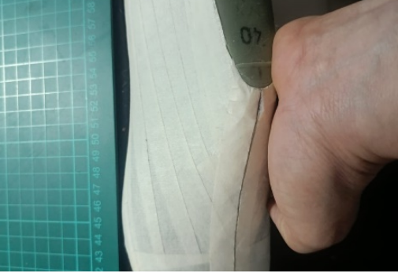

1. Punto metatarsiano interno

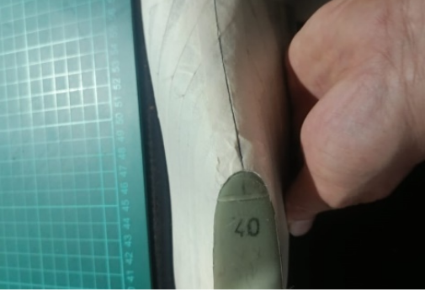

A continuación, se explican los puntos clave que se deben marcar sobre la horma para continuar con el proceso de diseño y construcción del calzado. Cada uno tiene una función específica en la configuración del modelo.

##### Línea metatarsiana

Para trazar esta línea, se utiliza una cinta métrica de manera que una los puntos metatarsianos interno y externo. Luego, se marca con el portaminas, en la siguiente figura, se presenta una horma con cinta métrica que une los puntos metatarsianos interno y externo, mostrando el trazo recto de la línea metatarsiana sobre la superficie del calzado.

1. Línea metatarsiana

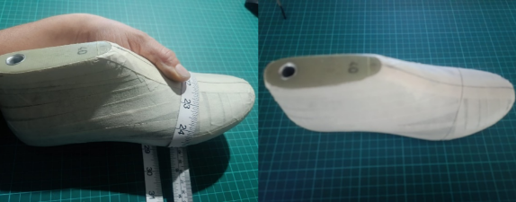

##### Punto de calzada

Se obtiene en la intersección entre el eje del empeine y la línea metatarsiana, en la siguiente figura, se observa una vista lateral de una horma con marca circular en la zona central del empeine, donde se cruzan el eje del empeine y la línea metatarsiana.

1. Punto de calzada

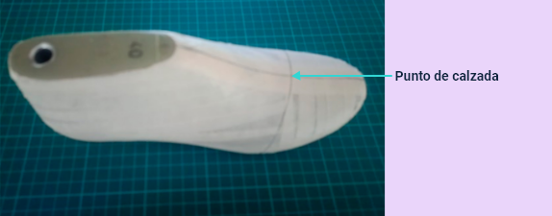

##### Punto de atraque

Este punto se localiza a la mitad de la distancia entre el punto de calzada y la línea de plantilla, siguiendo la trayectoria de la línea metatarsiana. Se determina tanto en el lado interno como en el externo, en la siguiente figura, se observan dos diagramas comparativos de una horma, una del lado externo y otra del lado interno, con marcas que indican la ubicación del punto de atraque a lo largo de la línea metatarsiana.

1. Punto de atraque

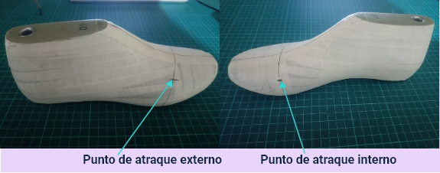

##### Punto de altura de talón

Este punto se obtiene midiendo desde la línea de plantilla hacia la parte superior, específicamente sobre el eje del talón, de la siguiente manera:

* La altura del talón se calcula sumando al número de la horma:
  + Para calzado de hombre: número de la horma + 20 mm.
  + Para calzado de mujer: número de la horma + 18 mm.

Ejemplo:

* Horma N.° 40 + 20 mm = 60 mm (altura del talón para hombre).
* Horma N.° 40 + 18 mm = 58 mm (altura del talón para mujer).

Este procedimiento se representa en la siguiente figura, donde se observa la parte posterior de una horma con cinta métrica vertical mostrando la medición de la altura del talón desde la plantilla hasta el punto superior del eje.

1. Punto de altura de talón

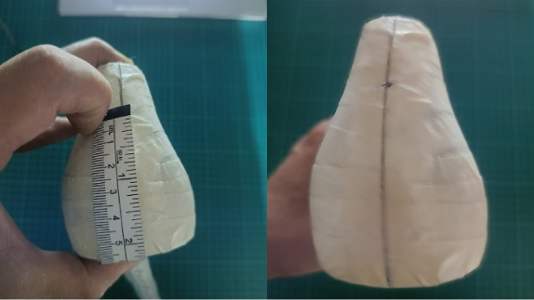

A continuación, se detallan las líneas y puntos adicionales que permiten completar el trazado del contorno sobre la horma. Estas referencias son esenciales para definir la forma del corte y garantizar un ajuste preciso del calzado.

#### Línea de profundidad

Se obtiene uniendo con la cinta métrica el punto de altura del talón con el punto de atraque. Una vez alineados, se marca la línea, en la siguiente figura, se observa la secuencia de diagramas de una horma vista desde diferentes ángulos (externo, interno, frontal y posterior), con cinta métrica y líneas marcadas que muestran el trazo de la línea de profundidad al unir el punto de altura del talón con el punto de atraque.

1. Línea de profundidad

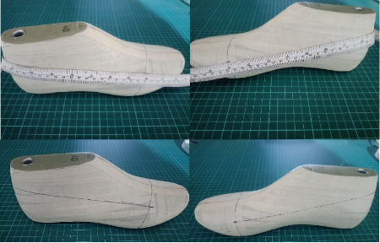

#### Punto de entrada

Se determina midiendo desde el punto de calzada hacia arriba una distancia equivalente al número de la horma más un valor adicional, según el tipo de calzado:

* Para horma de dama o niño: número de la horma + 28 mm.
* Para horma de hombre: número de la horma + 30 mm.

Ejemplo:

* Horma N.° 40 + 30 mm = 70 mm.
* Horma N.° 40 + 28 mm = 68 mm.

Este procedimiento se representa en la siguiente figura, donde se observa la vista superior y lateral de una horma con marcas que indican el punto de entrada, ubicado sobre el empeine a una distancia específica desde el punto de calzada, según el tipo y número de horma.

1. Punto de entrada

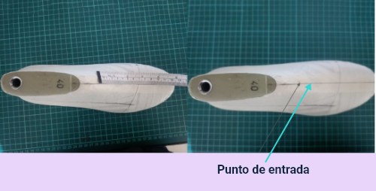

#### Línea de entrada

Se traza colocando el metro en escuadra a 90 grados justo debajo del punto de entrada y dejándolo caer libremente sobre la horma hasta alcanzar la línea de plantilla, en ambos lados de la horma, en la siguiente figura, se muestra el procedimiento de la vista lateral de una horma con una línea vertical descendente desde el punto de entrada hasta la línea de plantilla, indicando el trazo perpendicular que define la apertura superior del calzado.

1. Línea de entrada

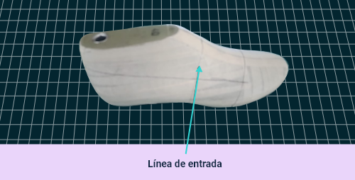

#### Línea de tobillo

Se obtiene colocando la cinta métrica a partir del punto de entrada hasta la parte inferior de la línea del talón, en la siguiente figura, se muestra el procedimiento lateral de la horma con una línea curva trazada desde el punto de entrada hasta la base del talón, delimitando el contorno de la zona del tobillo en ambos lados del modelo.

1. Línea de tobillo

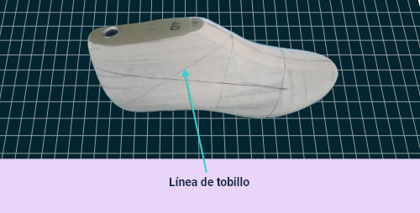

#### Línea de chapeta o vena

Esta línea se dibuja marcando el quiebre o filo de la parte delantera de la horma (capellada), en la siguiente figura, se observa la vista lateral de una horma con línea curva marcada en el quiebre frontal, correspondiente al filo de la capellada, que delimita la pieza delantera superior del calzado.

1. Línea de chapeta o vena

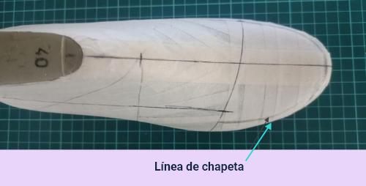

Una vez obtenidos los puntos y líneas guía, se retira la máscara de la horma y se adhiere sobre una cartulina, asegurándola desde la línea de profundidad hacia afuera. A continuación, se perfila y se rectifican los puntos y líneas guía. Finalmente, se marca la referencia, la talla de la horma y se indica si corresponde a la cara externa o interna, tal como se presenta en la siguiente figura, donde se observa el diagrama que representa la máscara de la horma una vez retirada y adherida sobre cartulina, con líneas y puntos guía marcados para definir la referencia, talla y orientación del molde (cara externa o interna).

1. Máscara de horma

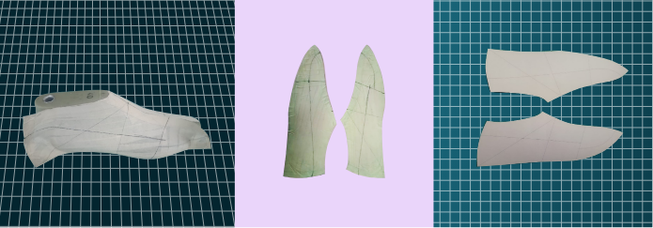

# Obtener camisa (trepa) de forma manual

1. Durante el proceso de elaboración de la camisa, es fundamental realizar el enmascarado en ambas caras de la horma, tanto interna como externa, con el objetivo de obtener un perfil preciso que garantice la correcta construcción del molde.
2. Máscara obtenida

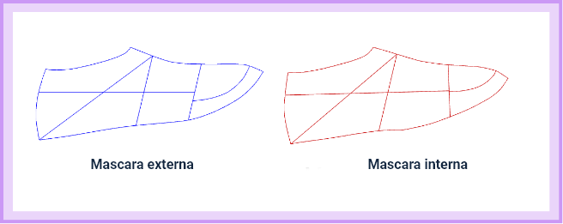

1. Una vez que se han obtenido ambas máscaras, estas se superponen procurando que coincidan la altura del talón y la línea de profundidad, lo que permite asegurar la simetría y precisión del molde.
2. Máscaras superpuestas

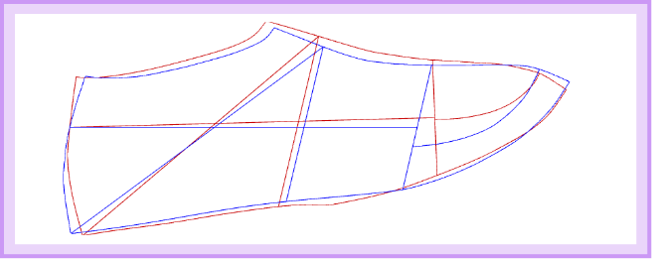

1. Se realiza un promedio entre las curvas obtenidas de ambas máscaras para generar una nueva curva más precisa y equilibrada, que servirá como base para el desarrollo de la camisa.
2. Promediar máscara

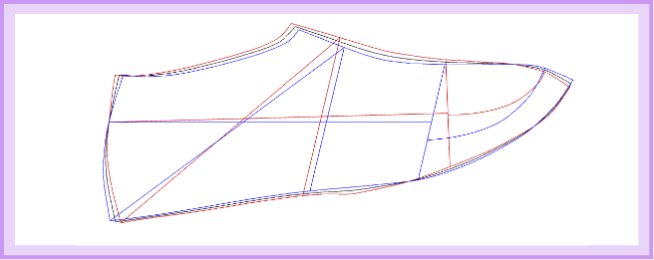

1. De esta manera se obtiene la máscara compensada, producto del ajuste y promediado de ambas curvas, la cual proporciona una base simétrica y precisa para el trazado del molde patrón. Para este procedimiento, se tomarán como referencia las líneas y puntos guías correspondientes a cada una de las caras de la horma.
2. Máscara promediada

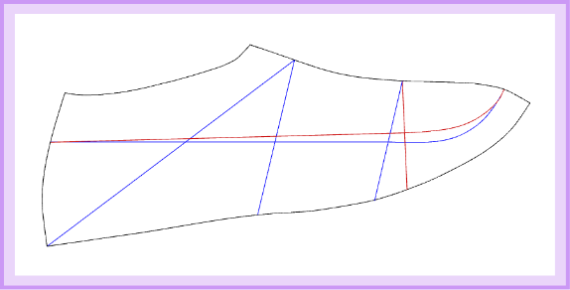

Antes de elaborar el molde patrón, se realiza la construcción de la camisa de la horma mediante los siguientes pasos:

#### Corte de piezas

A partir de la máscara compensada, se recortan dos piezas simétricas que se ensamblarán para formar la camisa de la horma. Se utiliza papel para facilitar el trazado y los ajustes.

1. Corte de piezas

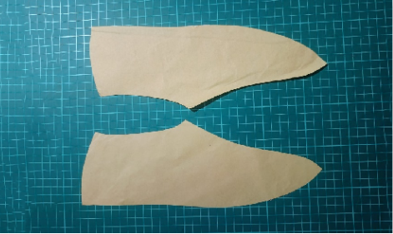

#### Unión de piezas

Las piezas se ensamblan en el empeine y el talón con cinta de enmascarar, asegurando un ajuste firme sobre la horma.

1. Unión de piezas

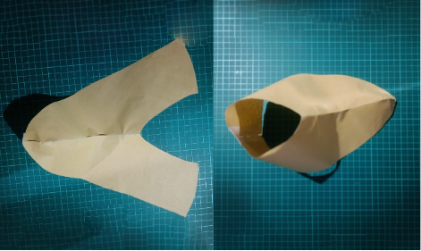

#### Adaptación sobre la horma

Se arruga ligeramente la camisa para facilitar su colocación y permitir que se ajuste a la forma de la horma.

1. Adaptación sobre la horma

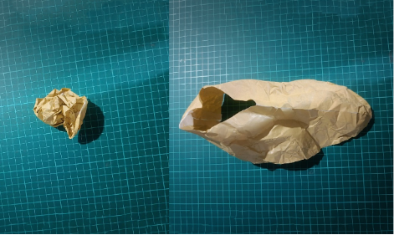

#### Verificación del ajuste

Se comprueba que la camisa se ajuste adecuadamente, haciendo las correcciones necesarias para que siga con precisión el contorno de la horma.

1. Verificación del ajuste

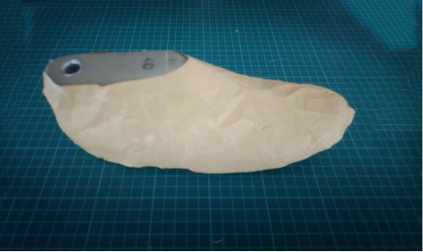

#### Obtención del perfil

Una vez ajustada, se obtiene el perfil de la horma, que servirá como base para elaborar el molde patrón.

1. Obtención del perfil

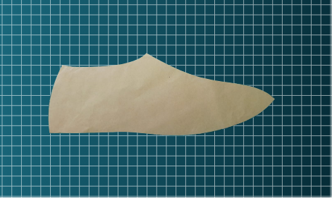

Una vez compensada la máscara, la dibujamos sobre una cartulina con los puntos y líneas guía, como se muestra en la siguiente figura, donde se observa el dibujo técnico de la máscara compensada trasladada a cartulina, con la incorporación de los puntos y líneas guía necesarios para continuar con el desarrollo del patrón base.

1. Mascara compensada

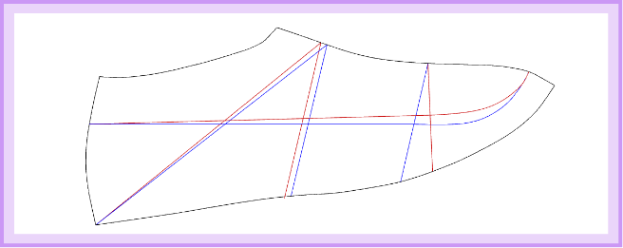

# Tipología calzado deportivo y sus variaciones

La elección del calzado adecuado para la práctica deportiva suele ser subestimada, **pero es un factor determinante para la salud y el rendimiento físico**. A diferencia del calzado convencional, el deportivo se diseña con características específicas que **favorecen el confort, la prevención de lesiones y el desempeño óptimo en distintas disciplinas. Características clave del calzado deportivo**:

### Materiales confortables y transpirables

Diseñados para ofrecer agilidad y comodidad, ajustándose de forma firme al pie y reduciendo el riesgo de lesiones.

### Amortiguación

Su función esencial es absorber impactos, protegiendo la columna vertebral y el sistema musculoesquelético, especialmente en deportes de alto impacto.

### Gran variedad de modelos según el deporte

Existen modelos diseñados específicamente para cada tipo de superficie y movimiento, como las zapatillas de tenis con suelas antideslizantes para pistas.

### Ajuste ergonómico al pie

Se adaptan a la forma natural del pie, mejorando el rendimiento y evitando incomodidades. Elegir la talla adecuada es clave.

### Relación con el atuendo deportivo

Así como cada evento requiere un vestuario específico, el deporte demanda prendas y calzado adecuados. Utilizar el calzado apropiado asegura un mejor soporte y respuesta a las exigencias de cada disciplina.

## Reseña histórica del calzado deportivo

El origen del calzado deportivo se remonta al siglo XIX, cuando surgió la necesidad de un zapato más adecuado para actividades físicas. En **1839**, Charles Goodyear inventó la vulcanización del caucho, lo que permitió fabricar suelas **más resistentes y elásticas**. Esto facilitó la aparición de los primeros modelos como los plimsolls, usados en actividades náuticas y juegos informales.

Durante el siglo XX, especialmente tras la Primera Guerra Mundial, el deporte se masificó como actividad recreativa y competitiva. Esto impulsó el desarrollo de marcas como **Converse** **(1917)**, con su modelo All Star para baloncesto, y **Adidas** y **Puma**, fundadas en Alemania entre los años 1920 y 1940, que introdujeron importantes innovaciones en diversas disciplinas.

En la segunda mitad del siglo XX y el siglo XXI, la evolución tecnológica permitió integrar **amortiguación de aire**, espumas de alta respuesta, tejidos transpirables y suelas adaptadas a distintos terrenos. Además, surgió una fuerte influencia de la moda urbana, haciendo del calzado deportivo un objeto funcional y estético.

## Variaciones del modelo deportivo

El calzado deportivo se ha diversificado para ajustarse a las exigencias específicas de cada disciplina, tipo de terreno y usuario.  A continuación, se presenta un video con las principales categorías:

1. Variaciones del modelo deportivo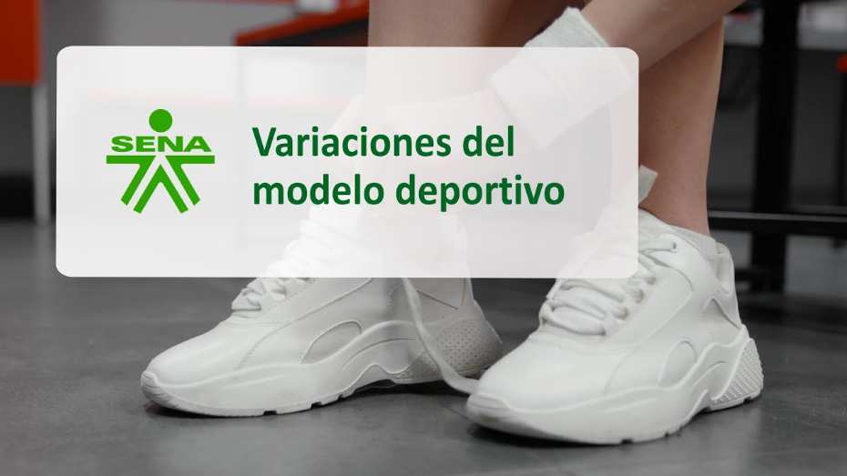

[**Enlace de reproducción del video**](https://youtu.be/ciVVqCBInEw)

|  |
| --- |
| **Síntesis del video: variaciones del modelo deportivo** |
| El video explica el análisis de las variaciones del modelo deportivo en calzado; revela la especialización de cada diseño para satisfacer funciones específicas según la disciplina y el entorno de uso. Este contenido se centra en las características clave que diferencian los modelos de calzado deportivo, abarcando diversas disciplinas como el running, baloncesto, fútbol, entrenamiento, deportes de raqueta y senderismo. Se resalta la importancia de la amortiguación, soporte y tracción, así como la adaptabilidad a las necesidades del usuario. Este enfoque permite a los consumidores tomar decisiones informadas al seleccionar el calzado adecuado para sus actividades deportivas. |

Cada una de estas categorías continúa evolucionando mediante la integración de tecnologías innovadoras, el uso de materiales sostenibles y un enfoque en el diseño personalizado, buscando optimizar tanto el rendimiento como la estética.

## Modelos icónicos de zapatillas deportivas

A lo largo de la historia, algunos modelos de zapatillas han marcado tendencias tanto en el ámbito deportivo como en la moda urbana. Estos modelos destacan por su diseño, evolución y capacidad de adaptarse a distintos contextos de uso. A continuación, se analizan tres tipos representativos: Court, Royal yRunning.

### Zapatillas deportivas tipo Court

El término court hace referencia a las canchas deportivas donde se practicaban disciplinas como tenis, squash y baloncesto. Las primeras zapatillas court surgieron en las décadas de 1920 - 1930. Estaban confeccionadas en lona con suelas de goma, diseñadas para evitar daños en las superficies de juego.

En las décadas de 1960 y 1970, marcas como Adidas introdujeron modelos como las **Stan** **Smith**, fabricadas en cuero blanco, que mejoraron tanto en durabilidad como en estética. Con el paso del tiempo, este tipo de zapatilla trascendió su uso deportivo para convertirse en un **ícono de la moda urbana**, manteniendo su diseño sobrio y minimalista.

### Zapatillas deportivas tipo Royal

Lanzadas por Reebok, las zapatillas Royal nacieron como calzado para actividades físicas ligeras. Con el tiempo, su estética retro y su comodidad las posicionaron como una opción habitual en el calzado urbano.

### Zapatillas deportivas tipo Running

Las zapatillas de running han evolucionado notablemente desde finales del siglo XIX. Los primeros modelos eran básicos y ligeros, con poca protección. Fue en las décadas de 1960 y 1970 cuando el running se popularizó como actividad recreativa, impulsando a marcas como **Nike** y **Adidas** a desarrollar tecnologías como la **amortiguación de aire** y suelas más ergonómicas.

El **Nike Cortez (1972)** fue uno de los pioneros. En los años 80 y 90 se introdujeron sistemas avanzados como **Nike Air** y **Asics GEL**, y se empezó a diferenciar el calzado según el tipo de pisada. Hoy en día, las zapatillas de running integran materiales ultraligeros, espumas de alto retorno de energía (Boost, ZoomX), suelas de carbono y diseños específicos para diferentes terrenos.

# Moldes, conceptos y tipos

En la fabricación del calzado, los moldes (también llamados patrones) son plantillas planas que representan las distintas piezas que conforman la capellada (parte superior del zapato). A partir de estos moldes se realiza el corte y el ensamblaje de los materiales que darán forma al producto final.

Su función es garantizar la precisión, simetría, confort y diseño, adaptándose a cada referencia de calzado y permitiendo reproducir el modelo de manera uniforme a través de las diferentes tallas.

### Desarrollo del molde

El proceso de creación del molde comienza con el perfil de la horma, utilizando técnicas como:

* Enmascarado.
* Trazado de líneas guía.
* Elaboración de máscara compensada.

Con base en esta plantilla base, se diseñan y trazan las piezas que posteriormente se escalarán según la talla requerida.

### Tipos de moldes utilizados en calzado

Cada tipo de molde cumple una función específica en la fabricación, desde el diseño hasta el ensamblaje final. La siguiente tabla resume los moldes más comunes:

#### Molde base o patrón

Define la estructura del modelo. Es la referencia principal para desarrollar variantes.

#### Molde de corte

Se utiliza para cortar los materiales definitivos de la capellada.

#### Molde de forro y refuerzo

Corresponde a piezas internas que brindan estructura, confort y durabilidad al calzado.

#### Molde de montaje o plantilla de armado

Sirve como guía en el proceso de ensamblaje y construcción del calzado.

#### Molde de rayado o marcación

Indica sobre los materiales las líneas de doblez, piquetes, centros, costuras y otras marcas técnicas.

Una correcta elaboración y aplicación de estos moldes tiene un impacto directo en la calidad final del calzado, permitiendo eficiencia en la producción y fidelidad en el diseño.

# Elaborar moldes para el modelo deportivo tipo Court

El patronaje del calzado deportivo modelo Court constituye el punto de partida fundamental en la confección de un zapato clásico y versátil, caracterizado por una silueta limpia y un corte bajo que envuelve el pie con elegancia.

## Elaborar molde patrón para el modelo deportivo tipo Court

Para la construcción del molde patrón, se emplea la máscara compensada previamente realizada, utilizando los puntos y líneas guía correspondientes. El modelaje inicia con el ajuste de dicha máscara, siguiendo los pasos detallados a continuación:

### Ajuste de la máscara

1. Para iniciar, se ajusta la máscara base sobre la que se construirá el resto del molde:

* Dibujar la máscara compensada con las líneas y puntos de referencia establecidos.
* Trazar una línea a 3 mm de la línea de talón y otra a 15 mm de la línea de profundidad.
* Identificar el punto medio en la altura del talón y marcar 5 mm hacia arriba desde dicho punto.

1. Ajuste inicial de la máscara para molde patrón

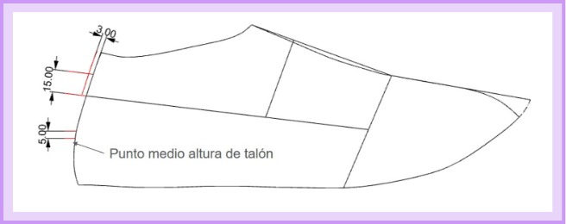

1. Con un arco, une los dos puntos anteriores, ajustando el trazo para definir el contorno del talón.
2. Trazo del contorno del talón con curva

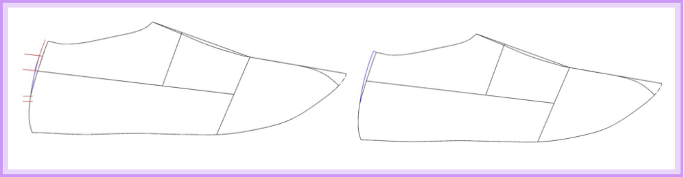

1. Marcar un punto sobre la línea de talón a 20 mm por encima de la línea de plantilla, y otro a 3 mm hacia adelante de la intersección entre la línea de plantilla y la línea de talón. Une ambos con un trazo en arco que conecte de forma continua con la curva definida previamente.
2. Curva de conexión entre plantilla y talón

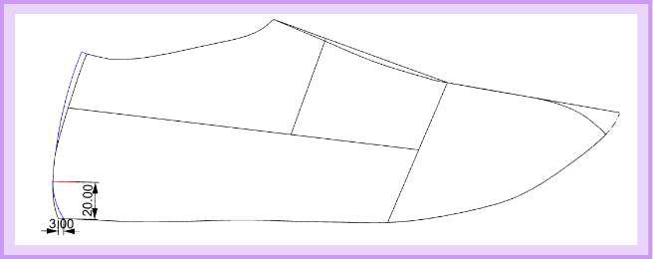

1. Finalmente, traza una línea a 20 mm de la línea de plantilla para el aumento de montaje, y extiende la curva de talón ajustada, obteniendo el patrón final.
2. Patrón base con línea de montaje final

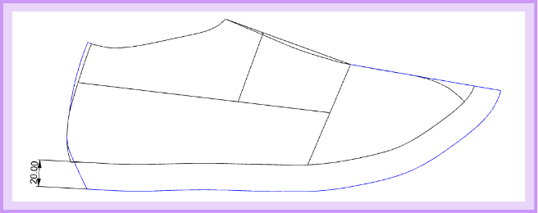

### Construcción cordonera y boca

### Construcción inicial de la cordonera

Se traza una línea paralela a la línea metatarsiana, desplazada 20 mm hacia adelante, y se marca un punto a 15 mm por debajo del eje de capellada. Luego se dibuja una línea paralela al eje del empeine, a 10 mm de distancia; sobre ella se ubica un punto a 15 mm por encima de la línea de entrada. La unión de estos puntos define la primera sección de la línea de la cordonera.

1. Construcción inicial de la cordonera

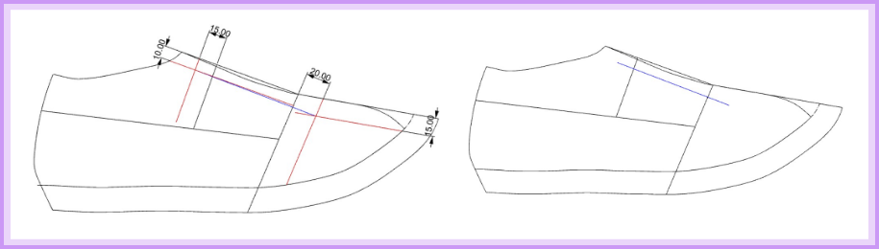

### Extensión de la cordonera hacia la plantilla

En la línea de plantilla, se marca un punto a 60 mm de la línea metatarsiana (ajustable entre 60 y 80 mm según la horma) y se conecta con el inicio de la línea previamente trazada, prolongándola hasta alcanzar la línea de montaje.

1. Extensión de la cordonera hacia la plantilla

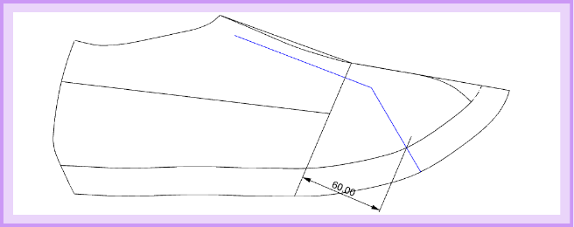

### Curva para el diseño de la boca del zapato

Para la construcción de la boca, se marca un punto 15 mm por encima del punto de altura del talón y otro a 60 mm sobre la línea de profundidad. Se unen mediante una curva.

1. Curva para el diseño de la boca del zapato

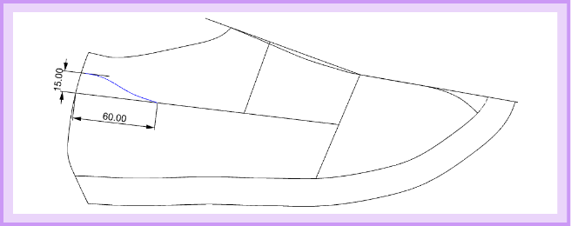

### Conexión de líneas de profundidad, tobillo y cordonera

Posteriormente, se dibuja otra curva que conecta la línea de profundidad con la línea del tobillo, y desde ese punto se continúa con un trazo recto hasta la parte superior de la cordonera.

1. Conexión de líneas de profundidad, tobillo y cordonera

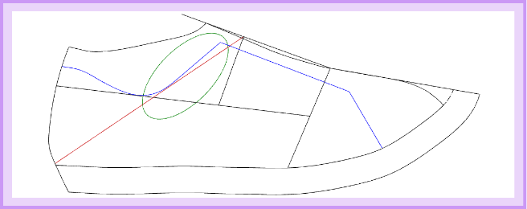

### Ajuste de curvas de la cordonera

Se recomienda suavizar los ángulos, ajustando los radios de las curvas según el criterio del patronista.

1. Ajuste de curvas de la cordonera

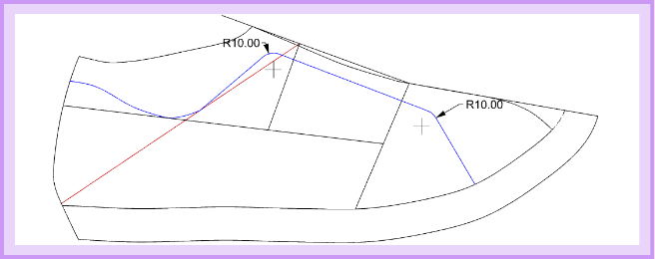

### Línea paralela de refuerzo para la cordonera

Para completar la cordonera, se traza una línea paralela a 20 mm de distancia.

1. Línea paralela de refuerzo para la cordonera

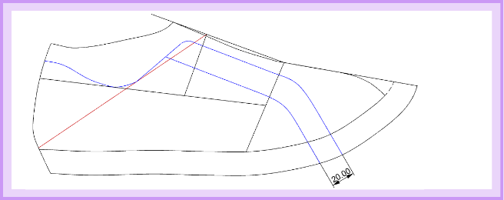

### Guía de ubicación de ojaletes

Se añade una guía para los ojaletes, ubicada a 10 mm de la línea principal. Sobre esta, se marcan dos puntos a 15 mm de cada extremo, determinando así la ubicación del primer y último ojalete. El espacio entre ellos se divide en cinco segmentos iguales para definir los puntos intermedios.

1. Guía de ubicación de ojaletes

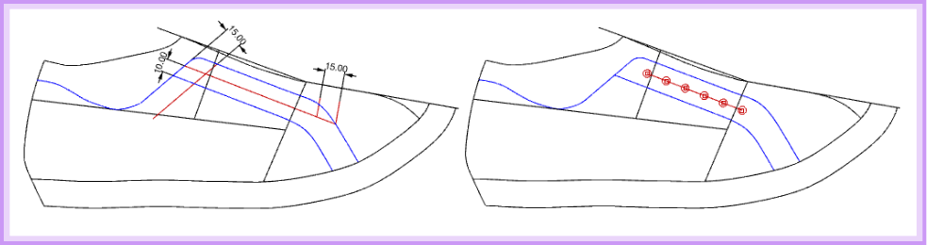

### Línea de costura de remate bajo la cordonera

Finalmente, se traza una línea 15 mm por debajo del último ojalete, que indicará la costura de remate o atraque.

1. Línea de costura de remate bajo la cordonera

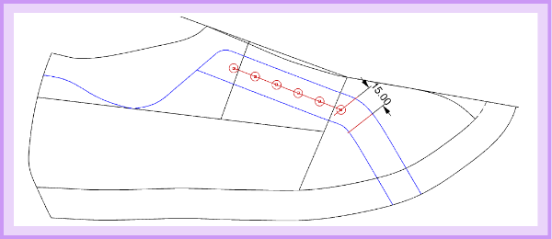

### Construcción talón

La siguiente parte consiste en definir el talón, necesario para dar forma al contrafuerte posterior del calzado:

* Se traza una línea paralela a la línea de talón, separada 20 mm.
* En la línea de profundidad, se marca un punto a 60 mm y desde allí se baja en escuadra 15 mm.
* Se ubica otro punto a 20 mm de la línea de profundidad, sobre la línea paralela al talón.
* Ambos puntos se conectan con una línea recta y se suavizan las uniones con trazos curvos.

1. Construcción del contrafuerte del talón

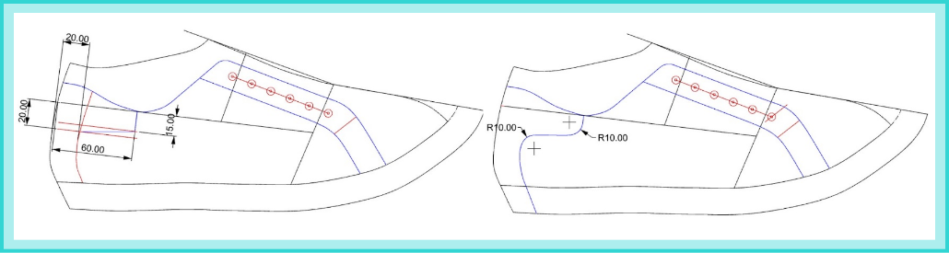

### Construcción capellada

Finalmente, se construyen la capellada y la lengüeta, que forman la parte superior delantera del zapato:

Se definen dos puntos: uno a 3 mm por debajo de la línea del eje central en la puntera y otro a 12 mm desde el punto de calzada, siguiendo la línea del empeine. Se conectan mediante una línea recta y se prolongan 10 mm más allá del contorno de la cordonera.

1. Trazado de la capellada sobre la puntera

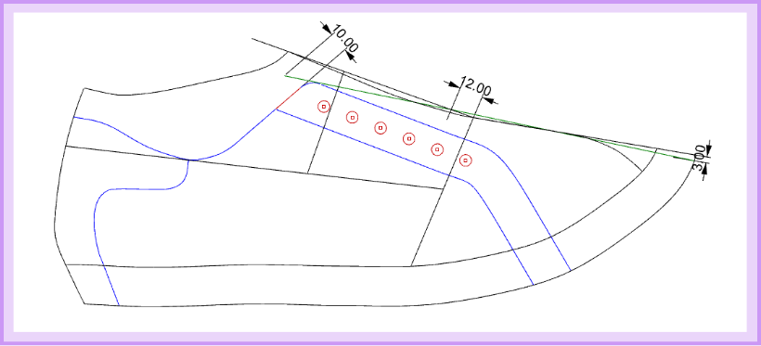

Para la lengüeta, desde el punto superior del eje se baja en escuadra 50 mm, y desde el punto a 12 mm sobre la línea del empeine se desciende 35 mm. Estos puntos se unen y se redondea suavemente la parte superior.

1. Diseño de la lengüeta del zapato

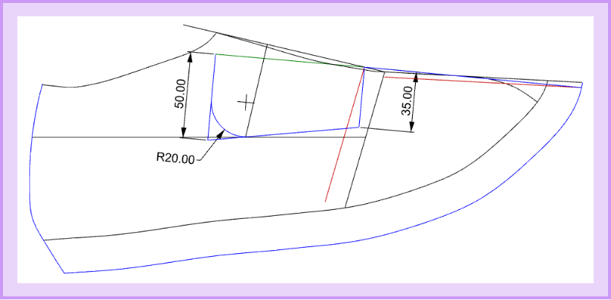

Para la capellada, se traza una línea paralela a 12 mm hacia atrás desde el contorno lateral y se conecta con el punto a 35 mm de la lengüeta.

1. Conexión entre capellada y lengüeta

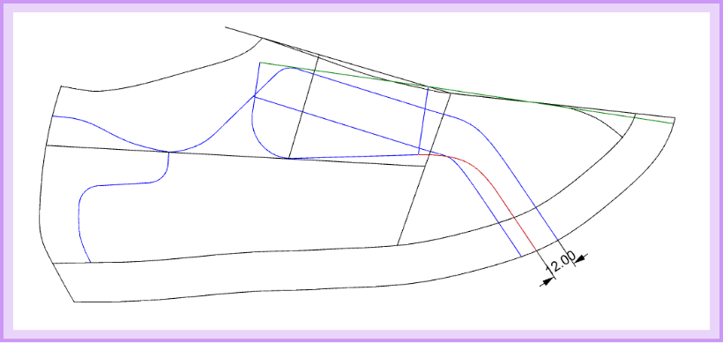

Con esto finaliza la fase de modelado, y se continúa con el calado para dar inicio al despiece.

## Despiece de moldes para el modelo deportivo tipo Court

En esta fase, el molde patrón se separa en las piezas individuales que permitirán su posterior corte y ensamblaje.

### Despiece capellada

El despiece comienza con la capellada, componente central del corte del calzado:

* Se traza un eje de simetría sobre la cartulina.
* Sobre ese eje se ubica la capellada y se delimita su contorno hasta alcanzar la línea de nacimiento de la lengüeta.

1. Diagrama de despiece de la capellada

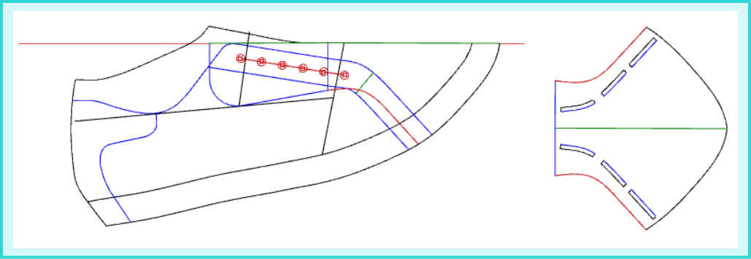.

### Despiece de la lengüeta

Para obtener el molde de la lengüeta, se ubica sobre el eje central de la horma y se traza su contorno. A este molde se le adicionan márgenes: 4 mm en la parte superior para permitir el cosido y volteado, y 10 mm en la parte inferior, destinados a facilitar la unión con la capellada.

1. Despiece lengüeta

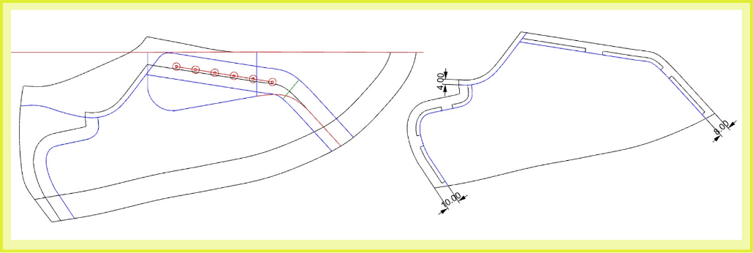

### Despiece de la cordonera

Para la cordonera, se inicia trazando su forma base. A partir de un punto medio entre el segundo y tercer ojalete, se delimita la zona de corte y se añaden 4 mm de margen en todo el contorno para el cosido y volteado. Además, se marca la ubicación del rayador, que indica la zona destinada a la costura de atraque o refuerzo, y se señalan los puntos donde irán ubicados los ojaletes.

1. Despiece cordonera

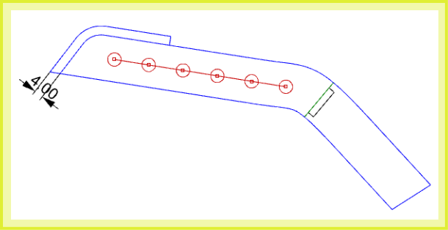

### Despiece del lateral

A continuación, se obtiene la pieza del lateral trasero, cuya función es ensamblar tanto la cordonera como el talón. Por este motivo, se agregan márgenes de 10 mm en la zona del talón y 8 mm en la cordonera, donde se unirán estas piezas. Así mismo, se adiciona una ventaja de 4 mm en la parte superior (zona de la boca del calzado) para permitir el cosido y volteado.

1. Despiece lateral

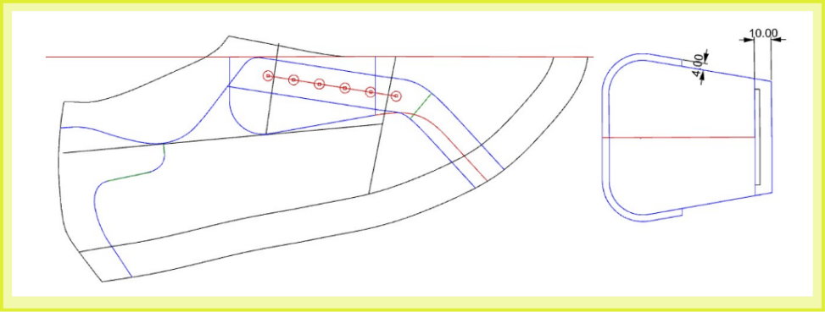

### Despiece del talón

Para obtener el molde de esta pieza, doble la cartulina sobre un eje de simetría. Coloque la parte superior del talón sobre dicho eje y dibuje la sección que lo toca, obteniendo así el primer punto de apoyo.

1. Despiece talón

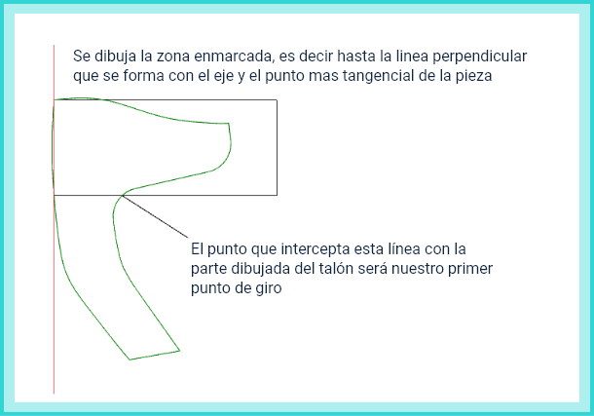

Utilice este primer punto para girar la pieza hasta que vuelva a coincidir con el eje central y dibuje esa parte, lo que permitirá identificar el segundo punto de giro.

1. Primer giro talón

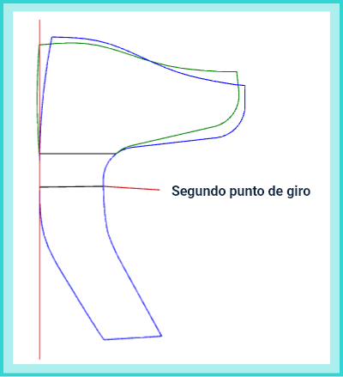

Luego, apoye en el segundo punto y gire la pieza hasta lograr nuevamente la coincidencia con el eje central; dibuje la línea del talón correspondiente y obtendrá el tercer punto de giro.

1. Segundo giro talón

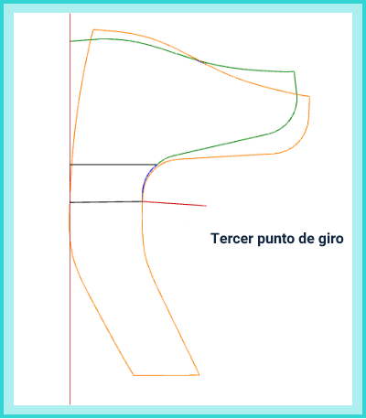

Finalmente, apoye en el tercer punto y gire la pieza hasta que coincida completamente con el eje en la parte inferior.

1. Tercer giro talón

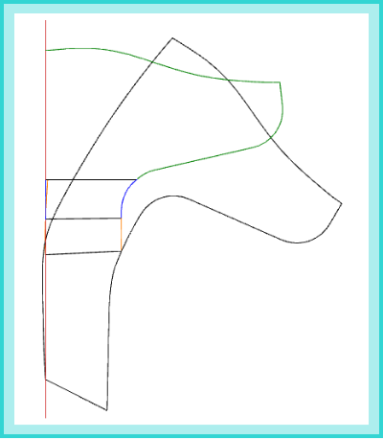

Para concluir, suavice las líneas obtenidas y escuadre la línea inferior de la pieza para corregir el ángulo. Por último, realice la simetría para obtener el molde completo del talón.

1. Ajuste talón

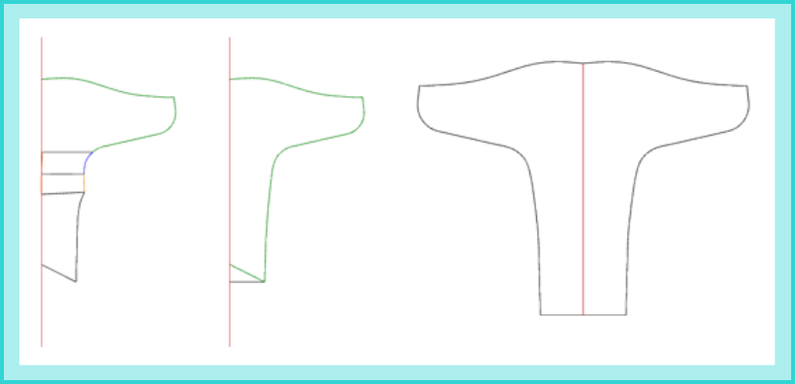

## Moldes del forro para el modelo deportivo tipo Court

A continuación, se describen los procedimientos para obtener los moldes del forro correspondientes a la lengüeta, la capellada y el talón en el modelo deportivo tipo Court:

### Forro de la lengüeta

Para obtener el forro de la lengüeta, se utiliza el mismo molde de la lengüeta, únicamente aumentando los 4 mm hasta la parte inferior.

1. Forro lengüeta

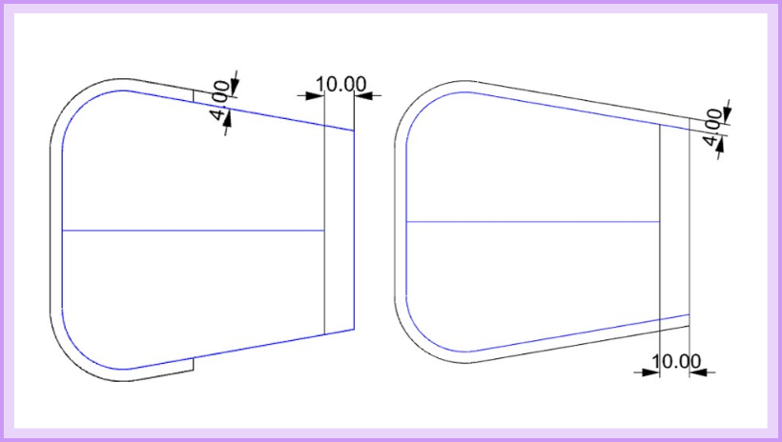

### Forro de la capellada

Para el forro de la capellada, se traza por la misma línea utilizada para obtener la capellada externa. A esta se le adicionan 6 mm en la parte superior, donde empalma con la lengüeta, y se prolonga esa línea 5 mm hacia fuera en la zona lateral. Luego, se suaviza la curva hasta unir con la línea de la capellada.

1. Forro capellada

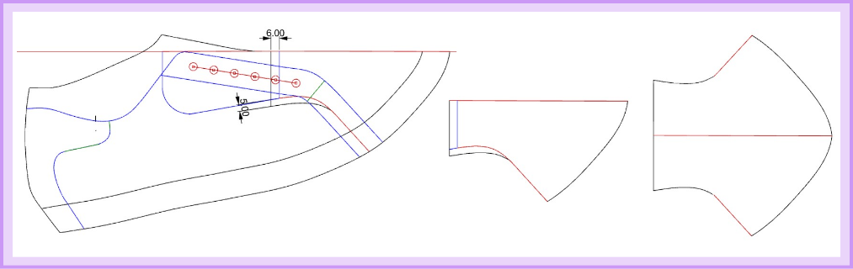

### Forro del talón

Para obtener el forro de la cordonera, se toma el molde patrón, alineándolo sobre un eje de simetría que va desde el punto más alto del talón hasta el cruce con la línea de montaje. Luego, se aumentan 4 mm en la boca y en la zona de la cordonera. También se marca la línea de costura de atraque de la cordonera, a la cual se le añaden 5 mm adicionales para realizar el corte.

1. Forro talón

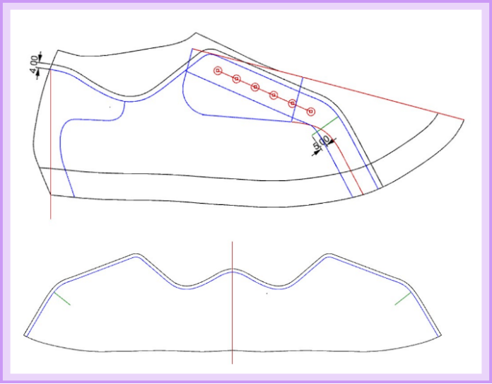

## Moldes de abullonado para el modelo deportivo tipo Court

Esta sección detalla el procedimiento para obtener los moldes del abullonado del cuello y de la lengüeta en calzado deportivo tipo Court.

### Molde del abullonado del cuello

Para obtener este molde, se deben seguir los siguientes pasos:

* Se marca un punto a 30 mm desde la altura máxima del talón, otro a 20 mm desde la línea de profundidad y un tercero a 15 mm del borde de la boca. Estos tres puntos se unen formando una curva continua.
* Una vez trazada la línea, se suavizan las uniones entre los puntos. Luego, se calan las líneas construidas y se dibuja en una cartulina un eje de simetría que va desde el punto más alto del talón hasta el cruce con la línea previamente trazada.
* Por último, se dibuja el molde con la cartulina doblada, lo que permite obtener el patrón para el abullonado del cuello.

1. Molde abullonado cuello

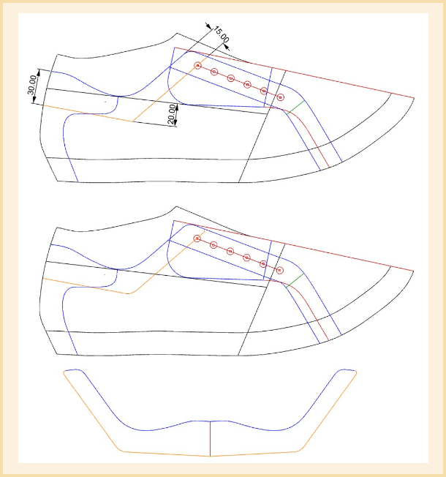

### Molde del abullonado de la lengüeta

Para construir este molde, se toma como base el molde principal de la lengüeta (sin aumentos) y se le descuenta 6 mm en todo el contorno.

1. Molde abullonado lengüeta

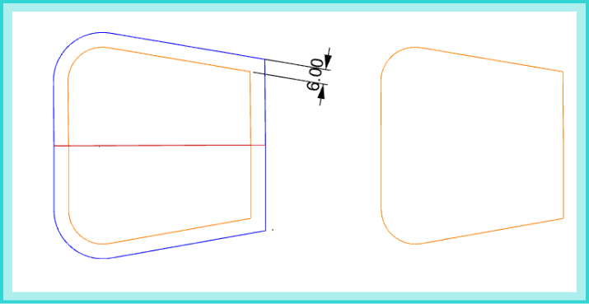

Este modelo comparte similitudes con el tipo Court; sin embargo, su principal diferencia radica en que la capellada está seccionada en la zona de la puntera. Además, el diseño del talón puede variar según requerimientos estéticos y funcionales.

# Elaborar moldes para el modelo tipo Royal

Este modelo guarda similitud con el tipo Court; sin embargo, su principal diferencia radica en que la capellada está seccionada en la zona de la puntera. Además, el diseño del talón puede presentar variaciones según los requerimientos estéticos y funcionales del modelo a desarrollar.

## Elaborar molde patrón para el modelo tipo Royal

Para el desarrollo de este molde se toma la máscara ajustada y con los aumentos de montaje.

### Construcción cordonera y boca

Esta se realiza de la misma forma que en el modelo anterior.

1. Construcción cordonera y boca

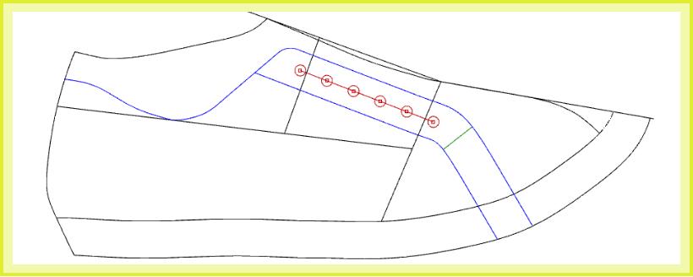

### Construcción puntera

Para construir la puntera, se dibuja el eje de capellada y de empeine, luego se traza una línea paralela a 5 mm por encima de la línea de chapeta, la cual se prolonga mediante una curva suave hasta encontrarse con la línea metatarsiana. A continuación, se determina el eje de la puntera: desde el eje central, se descienden 20 mm sobre la línea de montaje y se une este punto con la intersección entre la línea de puntera y el eje central. De esta manera, se obtiene el nuevo eje de la puntera. Es importante tener en cuenta que la forma de esta pieza puede variar según el diseño requerido, siempre respetando como referencia el margen de 5 mm por encima de la línea de chapeta.

1. Construcción puntera

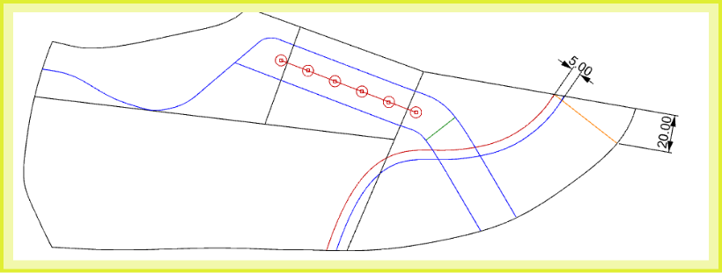

**Nota**: en caso de que la horma sea asimétrica o presente una diferencia considerable entre el perfil interno y el externo, se recomienda trabajar directamente con los perfiles de la horma para obtener esta pieza de manera más precisa y ajustada al diseño.

### Construcción capellada

Para definir la capellada y la lengüeta del modelo, se inicia trazando un eje que parte de dos puntos; el primero se ubica en la intersección del eje de la capellada con la línea de puntera y el segundo a 12 mm desde el punto de calzada sobre el eje del empeine. Ambos puntos se conectan mediante una línea recta, la cual se extiende 10 mm más allá del contorno de la cordonera, definiendo así el eje principal.

Para la construcción de la lengüeta, desde el punto superior de este eje, se baja una línea perpendicular de 50 mm. Desde el punto ubicado a 12 mm sobre la línea de empeine, se baja otra línea perpendicular de 35 mm. Estos dos puntos se unen con una línea recta, y luego se suaviza la parte superior con una curva redondeada para formar la parte superior de la lengüeta.

Para el trazado de la capellada, se dibuja una línea paralela a 12 mm hacia atrás desde el contorno lateral, y otra paralela a 10 mm hacia adentro para el aumento que permitirá unir con la puntera. Finalmente, se conecta el punto a 35 mm de la lengüeta con el punto de intersección de las dos líneas anteriores, utilizando una curva fluida que define el contorno de la capellada.

1. Construcción capellada

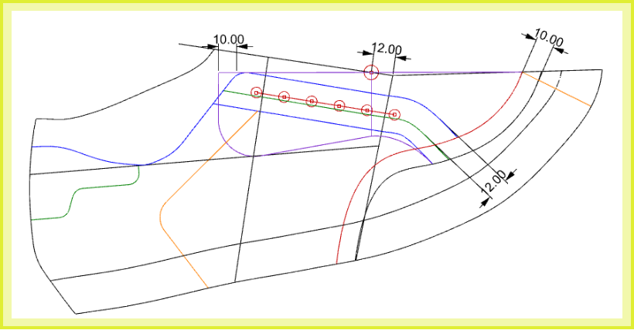

### Construcción bigotera de talón

Para iniciar la construcción de la bigotera, se traza una línea paralela 10 mm debajo de la línea de profundidad; luego se marca un punto a 60 mm sobre la línea de profundidad. Desde ese punto, se traza una línea perpendicular que se une con la línea paralela a 10 mm. A continuación, se localiza un punto a 15 mm por debajo de la línea paralela obtenida anteriormente sobre la línea de talón y desde allí se traza una línea horizontal de 20 mm hacia el interior. Posteriormente, se marca otro punto a 25 mm sobre la línea paralela a la de profundidad, partiendo desde la línea del talón, y se une con la línea previamente trazada de 20 mm.

Finalmente, se conectan todos estos puntos mediante líneas curvas suaves, siguiendo las guías visuales indicadas en el diseño, para formar el contorno característico de la bigotera.

1. Construcción bigotera de talón

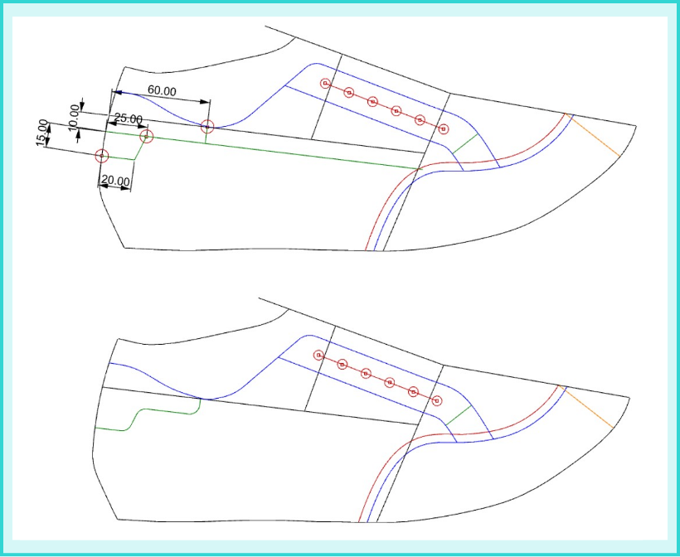

**Nota**: esta pieza puede modificarse según los criterios y decisiones del patronista, adaptándose al diseño específico que se desee desarrollar.

### Construcción talón

Este modelo puede incluir o no la pieza del talón, la cual se adapta según el diseño propuesto. En este caso, se construirá un talón con las siguientes características: Para comenzar, se marca un punto sobre la línea de la cordonera, a 22 mm del borde superior de la boca. Luego, se traza una línea paralela a la línea de profundidad, a una distancia de 28 mm. Sobre esta línea, se marcan dos puntos adicionales: uno a 50 mm desde la línea de entrada y otro sobre la línea de plantilla, a 30 mm de la misma referencia. A continuación, se conectan estos tres puntos mediante líneas rectas. Finalmente, se suavizan las intersecciones con curvas y se extienden hasta alcanzar la línea de montaje, conformando así la forma definitiva del talón.

1. Construcción talón

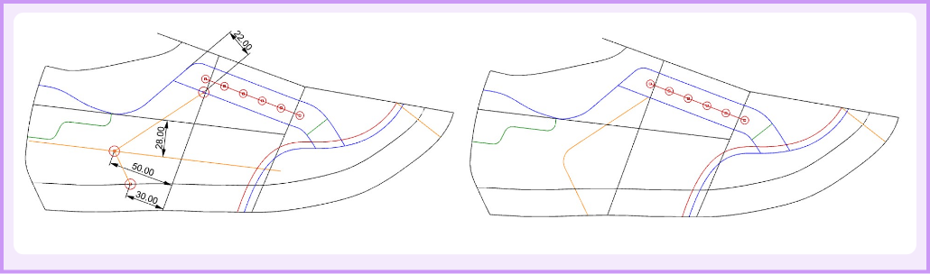

## Despiece de moldes para el modelo tipo Royal

En esta sección se detallan los pasos para el despiece de cada una de las partes del modelo tipo Royal:

### Despiece puntera

Para elaborar este molde, se comienza doblando una cartulina por su eje de simetría. Luego, se coloca el patrón sobre dicho eje, alineando correctamente el eje de puntera. A partir de allí, se realiza la simetría del diseño para obtener el molde completo.

1. Despiece puntera

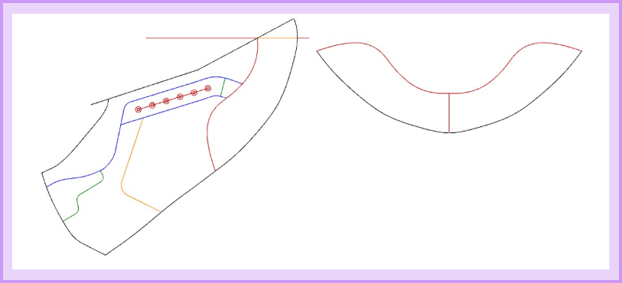

**Nota:** en caso de ser necesario, se debe ajustar la intersección entre las partes interna y externa del molde para asegurar una correcta continuidad en el diseño.

### Despiece capellada

Para iniciar el proceso de despiece, trace un eje de simetría sobre una cartulina. Luego, ubique sobre este eje el patrón correspondiente a la capellada y dibuje su contorno. A continuación, añada los aumentos necesarios para el armado, tanto en la cordonera como en la puntera, hasta llegar a la línea de nacimiento de la lengüeta. Este procedimiento permitirá obtener una base precisa para el desarrollo del molde completo.

1. Despiece capellada

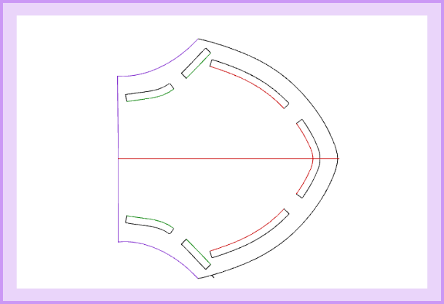

### Despiece lengüeta

Este se realiza igual que el modelo anterior.

1. Despiece lengüeta

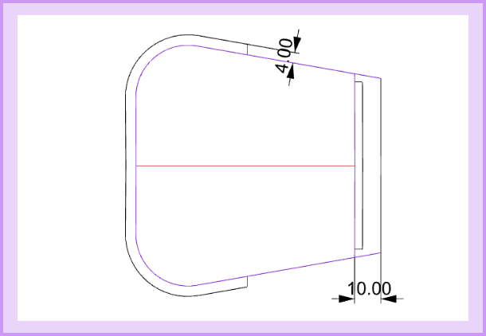

### Despiece lateral

Para obtener la pieza del lateral trasero, la cual tiene la función de ensamblar la cordonera, la puntera y el talón. Por este motivo, se le agrega un margen de 10 mm en la zona del talón y 8 mm en la cordonera donde se unirán estas piezas.

1. Despiece lateral

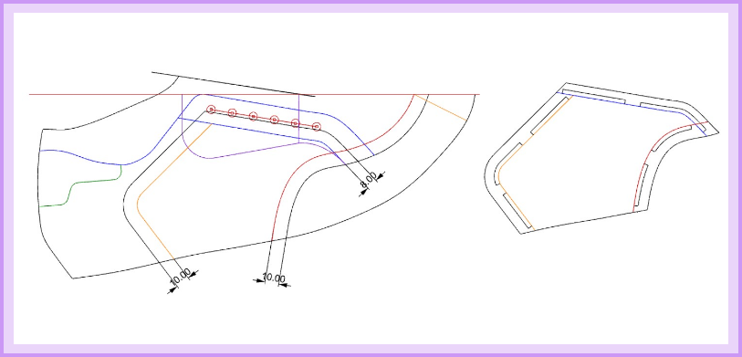

### Despiece cordonera

Para elaborar la cordonera, se comienza trazando su forma base. Desde un punto ubicado entre el segundo y tercer ojalete, se delimita el contorno de la pieza y se adiciona un margen de 4 mm en todo su perímetro, correspondiente al aumento para cosido y vuelto. En este modelo específico no se marca la ubicación del rayador, ya que la costura de seguridad habitual se reemplaza por la unión con la puntera, la cual proporciona el refuerzo necesario e impide que la cordonera se abra. Finalmente, se señalan los puntos de ubicación de los ojaletes de manera precisa.

1. Despiece cordonera

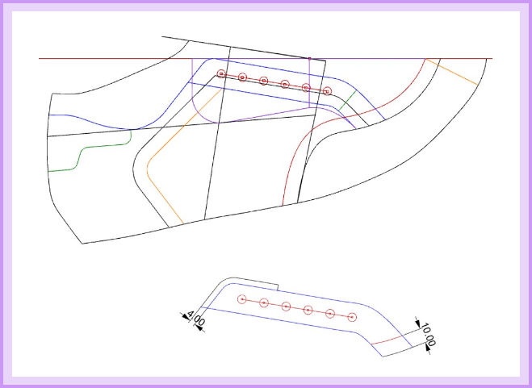

### Despiece talón

Para el despiece del talón, se deben considerar los siguientes aumentos de armado: 10 mm en las zonas de unión con el lateral, la cordonera y la bigotera; 4 mm en la parte superior (boca) destinados al proceso de cosido y vuelto, y un aumento adicional de 2 mm sobre la línea del talón para permitir una correcta unión con el talón interno.

1. Despiece talón

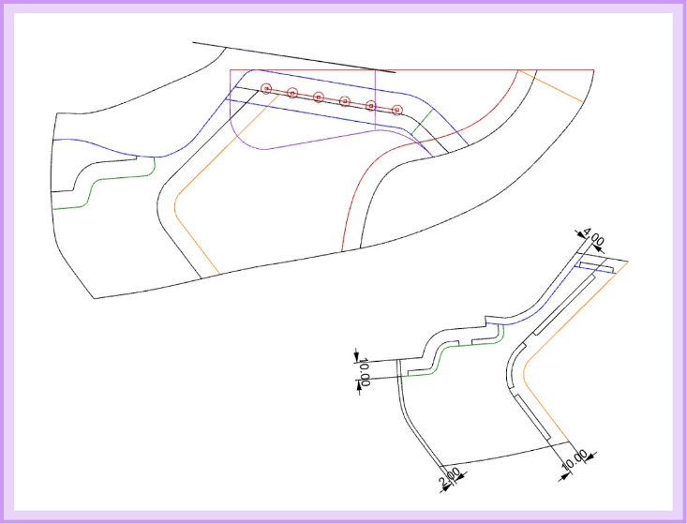

### Despiece bigotera

Para el despiece de la bigotera, se comienza trazando un eje central sobre la cartulina. Luego, se posiciona el molde patrón alineado con la línea del talón correspondiente y se marca su contorno. Posteriormente, se añade el margen de 4 mm en la parte superior para permitir el proceso de cosido y vuelto.

1. Despiece bigotera

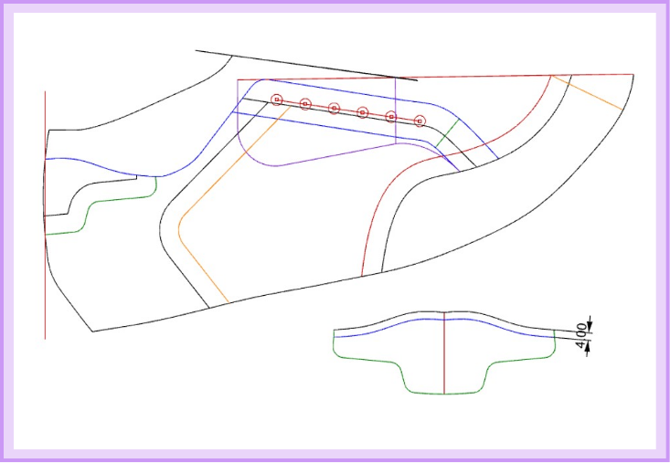

## Moldes forro para el modelo tipo Royal

Los forros se desarrollan de la misma forma que el modelo anterior, con algunas pequeñas variantes.

##### Forro capellada

El procedimiento se realiza de manera similar al modelo anterior, con la diferencia de que en este caso se extiende la curva de nacimiento de la lengüeta hasta alcanzar la línea de montaje.

1. Forro capellada

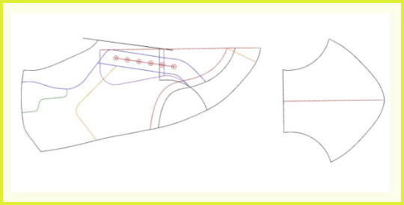

##### Forro talón

El procedimiento se realiza de manera similar al modelo anterior, con la diferencia de que en este caso se extiende la línea de la cordonera hasta alcanzar la línea de montaje.

1. Forro talón

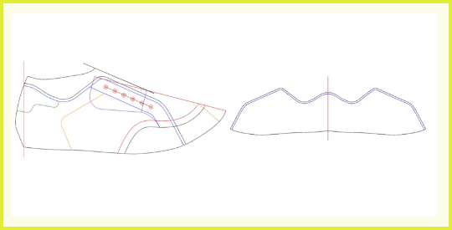

##### Forro lengüeta

El procedimiento se realiza de manera similar al modelo anterior.

1. Forro lengüeta

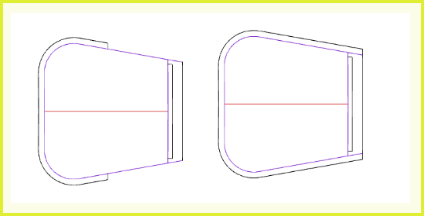

##### Moldes de abullonado deportivo tipo Royal

Se elaboran de la misma forma que el modelo anterior.

1. Moldes abullonado

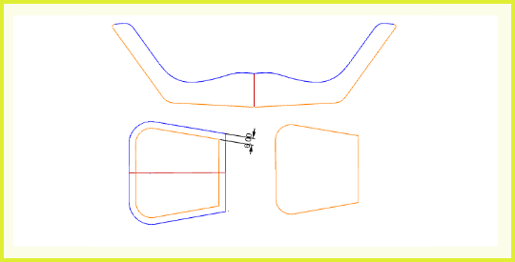

# Elaborar moldes para el modelo deportivo tipo Running

Este modelo presenta variaciones importantes respecto a los anteriores, especialmente en el diseño de la cordonera, que adopta una forma en “U” para ofrecer un mejor ajuste al empeine. Se mantiene la estructura de la puntera utilizada en el modelo anterior, mientras que el talón se rediseña con una forma curva para mejorar la ergonomía y el soporte en la zona posterior del pie. La bigotera también sufre una ligera modificación en su trazo, adaptándose al nuevo estilo del modelo. Además, el calzado tipo Running se caracteriza por incorporar líneas más dinámicas y piezas que brindan mayor soporte y flexibilidad.

## Elaborar molde patrón para el modelo tipo Running

Para el desarrollo de este molde se toma la máscara ajustada y con los aumentos de montaje.

### Construcción boca y cordonera

A continuación, se presenta la secuencia detallada para la construcción de la cordonera y la boca del calzado deportivo tipo Running.

### Trazado inicial de ejes

Se trazan los ejes de la capellada y del empeine desde el punto de calzada.

### Construcción base de la cordonera

Se traza una línea perpendicular al eje de la capellada desde el punto de calzada, con una longitud de 15 mm (ajustable según el ancho de la boca).

### Definición del segundo punto de la cordonera

Desde el punto de entrada, se mide 15 mm hacia arriba y se escuadra con el eje del empeine. Desde esa intersección, se marca un punto a 7 mm hacia el interior. Se conecta este punto con el de los 15 mm iniciales.

### Construcción de la boca desde el talón

Se marca un punto a 15 mm sobre la altura del talón. Desde ahí, se traza una línea horizontal de 20 mm y se proyecta una curva hasta la línea de profundidad.

### Unión al contorno del tobillo

Se traza una curva desde la intersección anterior hasta la línea del tobillo y, desde esta, una línea recta al punto de 7 mm en la cordonera. Se suavizan las transiciones.

1. Construcción boca y cordonera

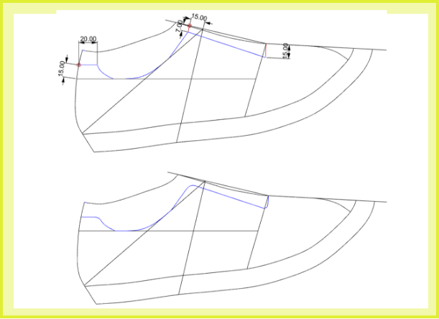

Para construir la cordonera se debe:

##### Trazado del contorno de la cordonera

Se dibuja una línea paralela a la inicial (15 mm de distancia). Se marcan dos puntos: uno a 18 mm sobre la línea metatarsiana y otro a 22 mm sobre la línea de entrada. Se conectan con una línea recta.

##### Finalización de la forma de la cordonera

Se unen las dos líneas mediante una curva suave, completando la forma de la cordonera.

##### Ubicación de ojaletes

Se traza una línea paralela a 9 mm hacia el interior desde la línea del perfil. El primer ojalete se ubica en la intersección con la línea metatarsiana; el último, 12 mm bajo la línea superior. El espacio se divide en cinco partes iguales para los cuatro ojaletes restantes.

1. Construcción completa de la cordonera

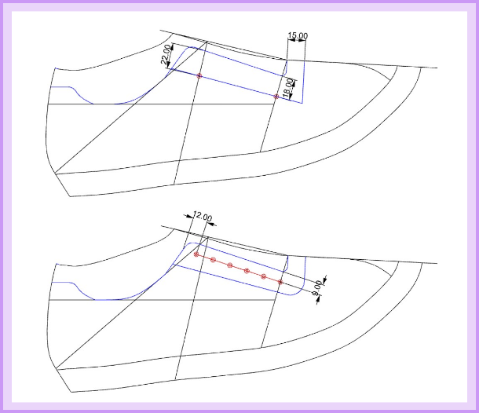

##### Construcción puntera

Se realiza de la misma forma que el modelo anterior.

1. Construcción puntera

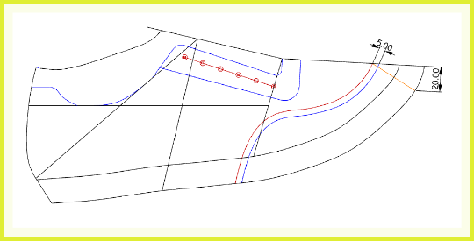

##### Construcción bigotera de talón

Para iniciar la construcción de la bigotera, se traza una línea paralela a 10 mm por debajo de la línea de profundidad. Luego, sobre la línea de profundidad, se marca un punto a 60 mm, desde el cual se traza una línea perpendicular que conecta con la línea paralela previamente dibujada. A continuación, se localiza un punto a 10 mm de la línea del talón sobre la línea paralela, y desde este se traza una línea perpendicular descendente de 5 mm. Finalmente, se conectan todos los puntos utilizando líneas curvas suaves, siguiendo las referencias visuales establecidas en el diseño, para definir el contorno distintivo de la bigotera.

1. Construcción bigotera de talón

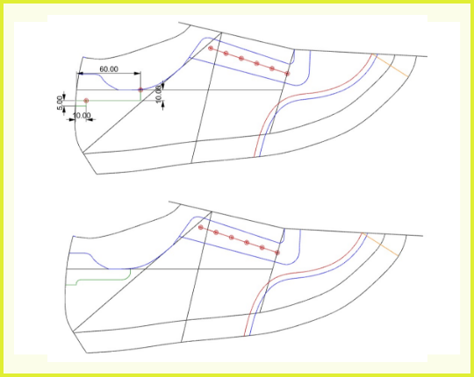

##### Construcción talón

La construcción del talón se inicia a partir de los 5 mm finales de la bigotera, escuadrando desde ese punto hacia la línea media del talón. Desde allí, se traza una curva descendente que se prolonga hasta aproximadamente 20 mm por detrás de la línea de entrada. Es importante tener en cuenta que tanto el diseño del talón como el de la bigotera pueden modificarse según las características estéticas y funcionales del modelo a desarrollar.

1. Construcción talón

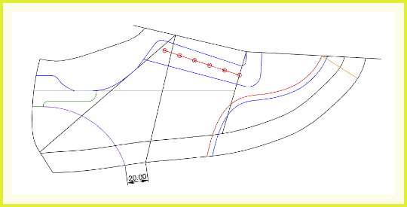

## Despiece de moldes para el modelo tipo Running

A continuación, se detalla el procedimiento para el despiece de cada una de las piezas de este modelo.

### Despiece puntera

Este proceso se realiza de la misma forma que el modelo anterior.

1. Despiece puntera

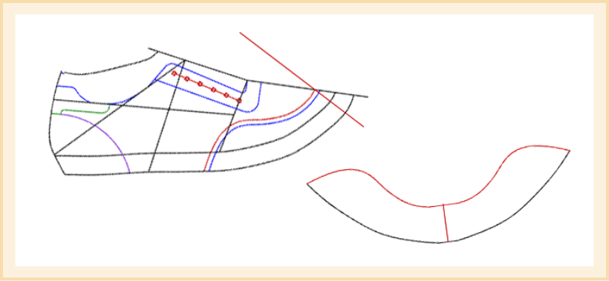

**Nota**: es fundamental escuadrar correctamente el molde en la zona de unión entre la cara externa e interna, ya que esto permite obtener una mejor forma y continuidad en el diseño, asegurando un ajuste preciso y estético en la pieza final.

### Despiece capellada

Esta pieza, además de cortarse en doble, cumple la función de recibir otras componentes estructurales del calzado, como la puntera, la cordonera, la bigotera y el talón. Por esta razón, se le asignan aumentos de 10 mm en las zonas de unión con dichas piezas, y se le otorga una ventaja de 4 mm en la línea de la boca para el proceso de cosido y vuelto. Para su elaboración, se dobla una cartulina por el eje central, se marca el molde y se corta en doble. Posteriormente, se realizan los calados correspondientes para facilitar el armado de las piezas y se registran los datos técnicos esenciales: nombre de la pieza, número de molde, sentido de estiramiento, entre otros. En algunos casos, debido a las condiciones de la horma, no es posible obtener esta pieza de forma completa. En tales situaciones, se recomienda dividirla estratégicamente en una zona que quede cubierta por otra pieza sobrepuesta, de modo que la unión o empalme no sea visible ni afecte la estética o funcionalidad del diseño.

1. Despiece capellada

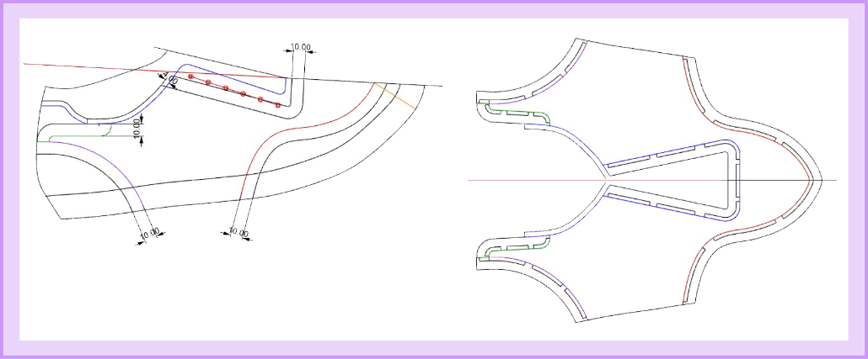

### Despiece cordonera

Para la cordonera, es necesario realizar un ligero giro, ya que; al trazarla inicialmente, parte de su contorno se desvía del eje central.

1. Despiece cordonera

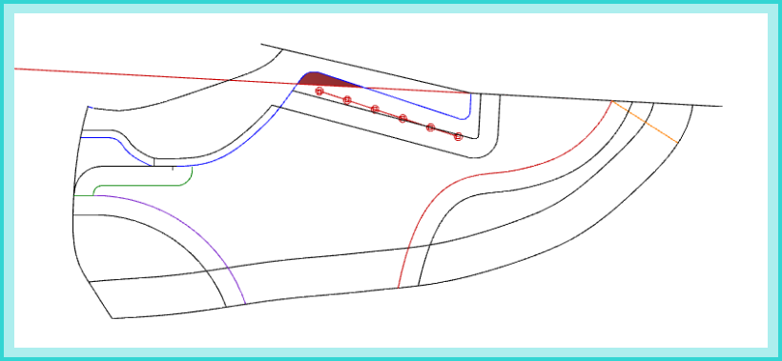

Para efectuar este ajuste, se inicia ubicando la parte inferior de la cordonera sobre el eje central de la capellada, asegurando que coincida con el eje previamente trazado en la cartulina. Luego, se marca la forma de la pieza en ambos lados hasta llegar a la curva.

1. Trazado líneas inferiores de la cordonera

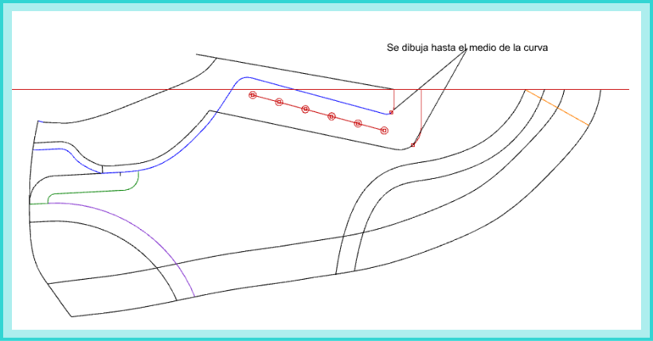

A continuación, se identifica un punto de apoyo en el centro de las líneas marcadas en la curva, desde donde se realiza el giro de la pieza. Se rota la cordonera hasta que su parte superior quede aproximadamente 5 mm hacia el interior del eje central. Finalmente, se agrega una ventaja de 4 mm para el cosido y vuelto, comenzando desde un punto medio entre el segundo y tercer ojalete.

1. Giro de cordonera

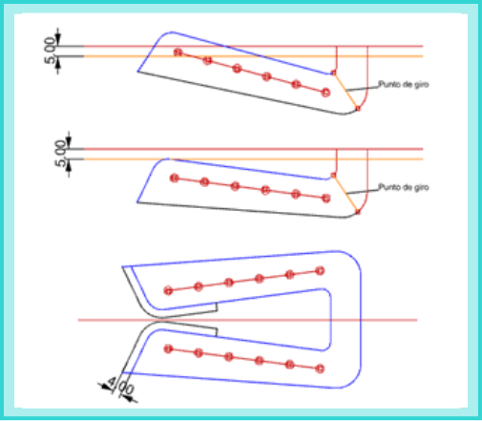

### Despiece bigotera

Se traza un eje central, se coloca el molde patrón sobre la línea del talón correspondiente y se marca. Luego, se aplican las ventajas correspondientes para cosido y vuelto en la parte superior y de armado en la parte inferior. Se corta en doble.

1. Despiece bigotera

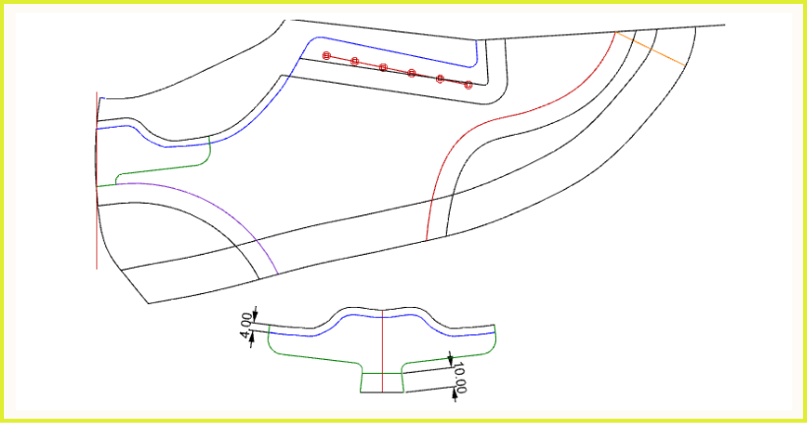

### Despiece talón

Para elaborar el talón, se coloca el molde patrón sobre el eje central previamente trazado en la cartulina, alineándolo con los puntos de referencia correspondientes: la altura del talón y la línea de plantilla. Una vez correctamente ubicado, se procede a marcar el contorno de la pieza sobre la cartulina.

Se realiza el ajuste en la intersección de los perfiles interno y externo, asegurando una correcta continuidad de la línea. Posteriormente, se añade un aumento de 2 mm en la zona en forma de "V" para permitir el margen de costura.

1. Despiece talón

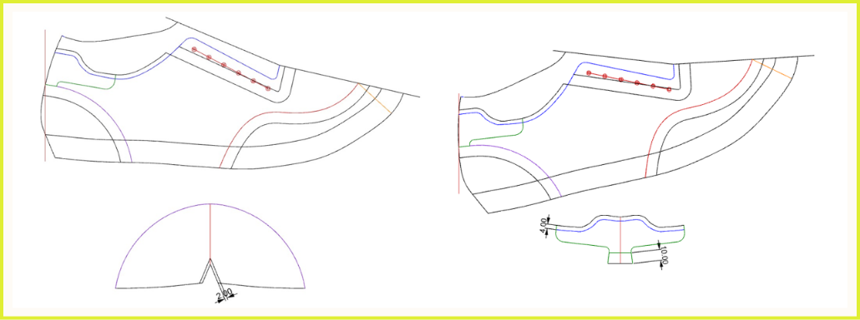

### Construcción lengüeta

Para iniciar la construcción de la lengüeta, se posiciona el molde patrón en la cartulina, tal como si se fuera a trazar la cordonera. A continuación, se marca la línea externa de la cordonera hasta el punto donde finaliza la curva, sirviendo esta como base para definir el contorno inicial de la lengüeta. Luego, utilizando como apoyo el punto donde finaliza la curva previamente marcada, se gira el molde patrón hasta alinear la línea de empeine con el eje central trazado en la cartulina. A continuación, desde el borde superior de la cordonera, se marca una ventaja de 15 mm hacia arriba sobre el eje de empeine. En ese punto, se escuadra y se traza una línea horizontal de 55 mm. Esta línea se conecta con la curva inferior previamente marcada de la cordonera. Finalmente, se redondea la parte superior con una curva suave para eliminar el ángulo, se suaviza la curva inferior y se une con la línea recta. Posteriormente, se da una ventaja de 4 mm para cosido y vuelto, iniciando desde la parte superior de la lengüeta hasta la mitad de su lateral. Por último, se realiza la simetría.

1. Construcción lengüeta

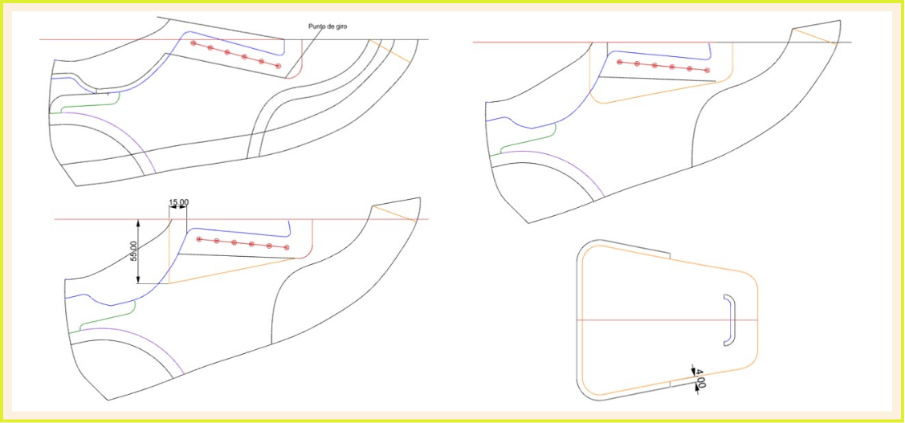

## Moldes forro para el modelo tipo Running

A continuación, se procederá a desarrollar los moldes internos o de forro correspondientes al modelo deportivo tipo Running, los cuales deben ajustarse con precisión a las piezas externas para garantizar un buen armado, confort y funcionalidad del calzado.

##### Forro capellada

Para elaborar el molde del forro de capellada, se posiciona el patrón alineando el eje de capellada con el eje central trazado en la cartulina. Luego, se dibuja una línea perpendicular al borde de la boca de la cordonera, aproximadamente a la altura del punto medio entre el primer y segundo ojalete, prolongándola hasta alcanzar la línea de montado. A continuación, se adicionan 5 mm de ventaja en la zona de la boca y sobre la línea de empalme con el forro del trasero, destinados al cosido y vuelto. Por último, se marca el eje central de la puntera, el cual servirá como referencia para realizar un corte que facilitará el ajuste durante el proceso de montado.

1. Forro capellada

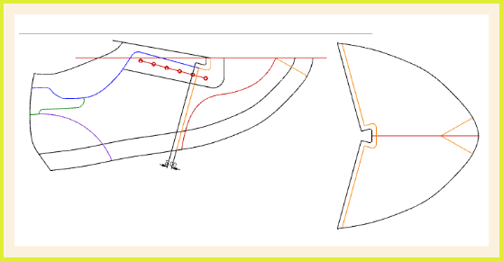

##### Forro talón

Para elaborar el forro del talón, se ubica el patrón sobre el eje central de la cartulina, alineando el punto máximo del talón con la intersección entre la línea de talón y la línea de plantilla. A partir de esta posición, se marca el contorno desde la boca hasta la línea de empalme del forro de capellada, finalizando en la línea de montado.

Posteriormente, se adicionan 5 mm de ventaja en la parte superior para cosido y vuelto, y otros 5 mm sobre la línea de empalme para su correcta unión con el forro de la capellada.

1. Forro talón

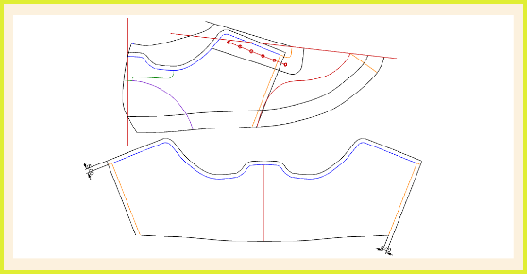

##### Forro lengüeta

Se utiliza el mismo molde de la lengüeta externa como base. A este se le completa la ventaja de 4 mm en todo el contorno, extendiéndola hasta la parte inferior del molde para permitir el cosido y vuelto.

1. Forro lengüeta

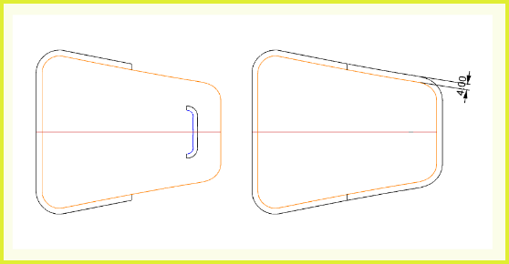

## Moldes de abullonado deportivo tipo Running

En esta sección se describe el procedimiento para elaborar los moldes de espuma (abullonado) correspondientes al cuello y a la lengüeta, fundamentales para aportar comodidad y estructura al calzado.

### Molde abullonado cuello

Para elaborar el molde de la espuma del cuello, se posiciona el patrón como si se fuera a extraer la bigotera, y se marca todo el contorno de la boca hasta llegar a la línea de la cordonera. Luego, se ubica un punto 5 mm por encima del inicio de la talonera, se escuadra desde ese punto y se traza una línea recta. A continuación, se dibuja una línea paralela a 15 mm de la línea diagonal del perfil, conectando la cordonera con la talonera. Finalmente, se suavizan los ángulos con curvas para definir el contorno final de la espuma.

1. Abullonado cuello

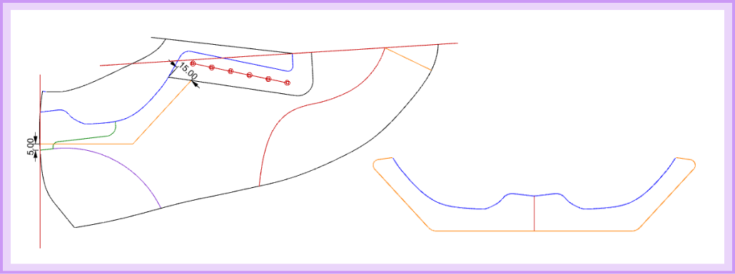

### Molde abullonado lengüeta

Para elaborar el molde de la espuma de la lengüeta, se parte del molde de la lengüeta externa y se realizan los siguientes ajustes: se rebajan 20 mm en la parte inferior y 5 mm en la parte lateral inferior. Luego, se traza una línea que conecte suavemente estos puntos con la curva superior, obteniendo así el contorno definitivo de la espuma.

1. Abullonado lengüeta

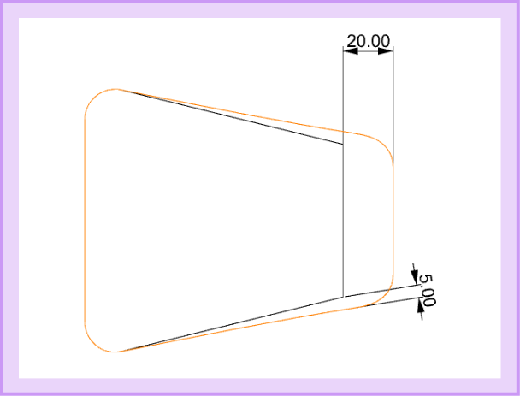

# Elaboración maqueta de comprobación

La maqueta es una representación tridimensional del diseño del calzado, elaborada a partir de los moldes iniciales. Se emplea como herramienta de verificación durante el desarrollo del patrón, permitiendo al patronista analizar de manera práctica cómo se ajustan y se comportan las piezas del diseño sobre la horma.

## Funciones principales de la maqueta

La maqueta cumple varias funciones esenciales dentro del proceso de patronaje:

### Verificar el ajuste

Permite comprobar si las piezas del molde encajan correctamente sobre la horma, identificando tensiones, pliegues o sobrantes.

### Evaluar el diseño

Ayuda a revisar la distribución estética de las piezas (capellada, cordonera, talón, puntera, entre otras) y confirmar que respeten las proporciones y líneas proyectadas.

### Corregir inconsistencias

Facilita la detección de errores o desajustes en el trazado del molde, permitiendo hacer correcciones antes de cortar en materiales definitivos.

### Optimizar tiempos y materiales

Al identificar errores tempranamente, se reduce el desperdicio de material y se evitan retrabajos durante la producción.

## Materiales comunes para la elaboración de maquetas

Los materiales más utilizados para construir maquetas de comprobación son:

##### Papel kraft o cartulina

Fáciles de manipular y económicos, ideales para pruebas preliminares.

##### Telford

Plástico delgado y flexible que ofrece mayor precisión en el ajuste y permite una revisión detallada del diseño.

##### Cambrelle

Tejido no tejido que simula mejor el comportamiento de materiales reales como la lona o el forro.

##### Cuero (retales)

Utilizado en maquetas más avanzadas cuando se requiere una verificación más cercana al calce y acabado reales.

## Importancia de la maqueta

El uso de maquetas es una práctica clave en el diseño de calzado, ya que permite detectar oportunamente fallas estructurales o estéticas. Gracias a este paso, se garantiza que el producto final no solo cumpla con las condiciones de funcionalidad y comodidad, sino que también conserve una composición visual equilibrada.

Síntesis

A continuación, se presenta una síntesis de la temática estudiada en el componente formativo:

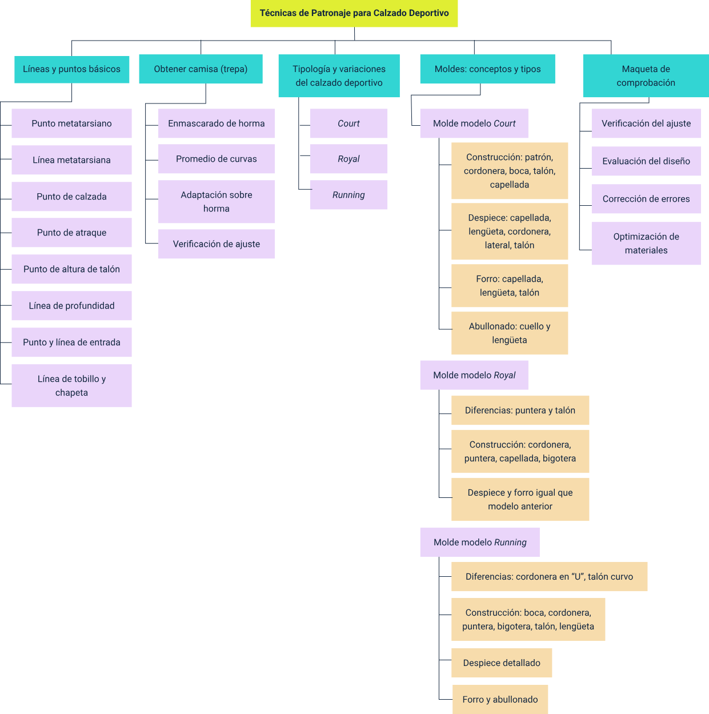

Material complementario

| Tema | Referencia | Tipo de material | Enlace del recurso |
| --- | --- | --- | --- |
| Diseño y modelaje de un zapato deportivo | Capacitación en calzado. Luis f Ruiz capacitación (2024, 30 abril). Temáticas de diseño y modelaje de un zapato deportivo para dama YouTube. [Vídeo]. | Video | <https://www.youtube.com/watch?v=jKMSU5aB6RM> |
| Patrón deportivo | Enrique Quercia. (2019, 28 septiembre). Como hacer un patrón de un deportivo. YouTube. [Vídeo]. | Video | <https://www.youtube.com/watch?v=o2JoCSygI2k> |

Glosario

**Cuero:** material natural obtenido de la piel de animales, principalmente vacuno, que se somete a un proceso de curtido para hacerlo resistente y flexible. Se utiliza en la fabricación de calzado por su durabilidad, confort y capacidad de adaptarse a la forma del pie.

**Horma:**molde con la forma del pie que se usa en la fabricación de calzado para darle estructura y garantizar un ajuste adecuado. Puede estar hecha de madera, plástico o metal y varía según el tipo de calzado y su finalidad.

**Patronaje:**es el proceso de diseño y creación de patrones que sirven como base para cortar las piezas de un calzado. A través del patronaje, se definen las formas y dimensiones de los componentes que conformarán el zapato.

**Sintético:**material artificial fabricado a partir de polímeros como el PVC o el poliuretano, diseñado para imitar características del cuero o de otros materiales naturales. Se usa en calzado por su costo accesible, variedad de diseños y facilidad de mantenimiento.

**Textil:**material compuesto por fibras naturales (algodón, lino, lana) o sintéticas (poliéster, nylon) que se utiliza en la fabricación de calzado, especialmente en modelos deportivos y casuales, debido a su ligereza y transpirabilidad.

Referencias bibliográficas

Arias Navarro, A., & Acevedo Ramírez, G. (1998). Patronaje, modelado y escalado de calzado.

Bossan, M. J. (2007). El arte del zapato (S. Caballero, Trad.). Edimat Libros.

García Macias, A. (1957). Arte y técnica del patronaje y modelaje del calzado. Editorial Dossat.

Motawi, W. M., & Motawi, A. M. (2021). Patronaje de calzado y diseño de hormas. Wade Motawi.

Vass, L., & Molnár, M. (1999). Zapatos de caballero hechos a mano. Konemann.

Zambrano, L. C. (1990). Bloque modular 1: Preparación de avíos para calzado. Módulo instruccional 1: Estructura del pie - Proporciones y medidas. CEFAD, Regional Bogotá.

Créditos

| Nombre | Cargo | Centro de Formación y Regional |
| --- | --- | --- |
| Milady Tatiana Villamil Castellanos | Líder del ecosistema | Dirección General |
| Olga Constanza Bermúdez Jaimes | Responsable de línea de producción Huila | Dirección General |
| Elkin Darío Fontecha Pardo | Experto temático | Centro Agroempresarial y Desarrollo Pecuario - Regional Huila |
| Paola Alexandra Moya | Evaluadora instruccional | Centro Agroempresarial y Desarrollo Pecuario - Regional Huila |
| Blanca Flor Tinoco Torres | Diseñador de contenidos digitales | Centro Agroempresarial y Desarrollo Pecuario - Regional Huila |
| Leyson Fabián Castaño Pérez | Desarrollador full stack | Centro Agroempresarial y Desarrollo Pecuario - Regional Huila |
| Aixa Natalia Sendoya Fernández | Validador de recursos educativos digitales | Centro Agroempresarial y Desarrollo Pecuario - Regional Huila |
| Jaime Hernán Tejada Llano | Validador de recursos educativos digitales | Centro Agroempresarial y Desarrollo Pecuario - Regional Huila |
| Raúl Mosquera Serrano | Evaluador para contenidos inclusivos y accesibles | Centro Agroempresarial y Desarrollo Pecuario - Regional Huila |
| Daniel Ricardo Mutis Gómez | Evaluador para contenidos inclusivos y accesibles | Centro Agroempresarial y Desarrollo Pecuario - Regional Huila |